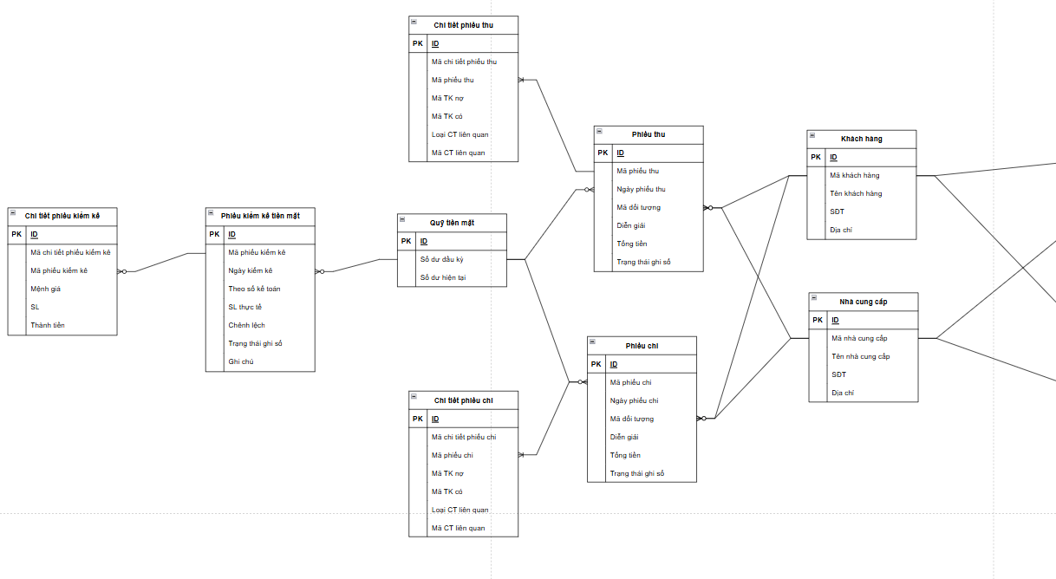
Diagram
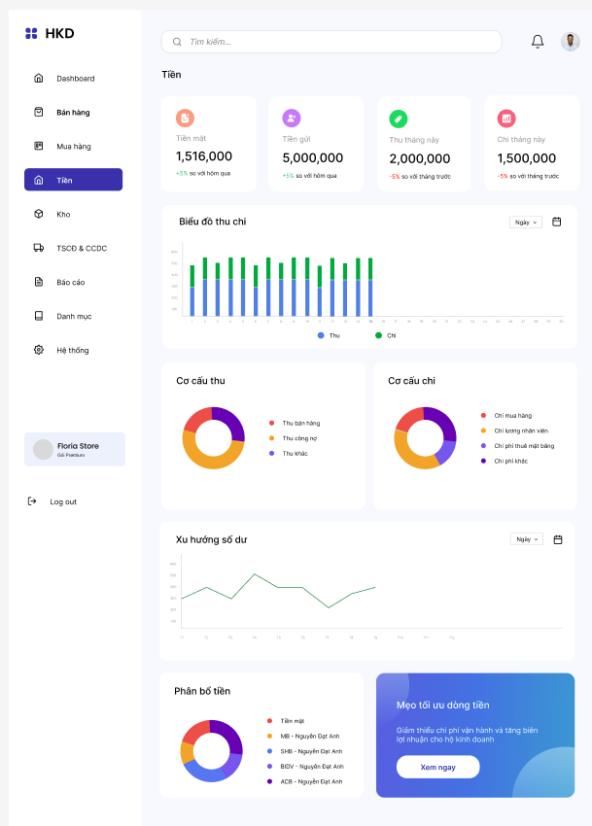

STT | Tên trường/ điều khiển | Loại điều khiển | Cho phép chỉnh sửa | Trường bắt buộc | Giá trị mặc định | Mô tả
1 | Tiền mặt | Card | Không | Có | Không | Khi màn hình Tiền được hiển thị, card “Tiền mặt” dùng để hiển thị tổng số dư tiền mặt hiện có của hộ kinh doanh tại thời điểm truy vấn dữ liệu.  Card hiển thị giá trị tổng hợp từ các quỹ tiền mặt đang được quản lý trong hệ thống và được cập nhật dựa trên các chứng từ đã ghi sổ phát sinh liên quan đến tiền mặt.  Thông tin hiển thị trên card bao gồm:  - Tổng số dư tiền mặt hiện tại.  - Tỷ lệ tăng hoặc giảm so với kỳ gần nhất.  - Chỉ báo xu hướng tăng hoặc giảm.
2 | Tiền gửi | Card | Không | Có | Không | Khi màn hình Tiền được hiển thị, card “Tiền gửi” dùng để hiển thị tổng số dư tiền gửi ngân hàng hiện có của hộ kinh doanh tại thời điểm truy vấn dữ liệu.  Card hiển thị giá trị tổng hợp từ tất cả các tài khoản ngân hàng đang được quản lý trong hệ thống và được cập nhật dựa trên các chứng từ đã ghi sổ phát sinh liên quan đến tiền gửi ngân hàng.  Thông tin hiển thị trên card bao gồm:  - Tổng số dư tiền gửi ngân hàng hiện tại.  - Tỷ lệ tăng hoặc giảm so với kỳ gần nhất.  - Chỉ báo xu hướng tăng hoặc giảm.
3 | Thu tháng này | Card | Không | Có | Không | Khi màn hình Tiền được hiển thị, card “Thu tháng này” dùng để hiển thị tổng giá trị các khoản thu phát sinh trong tháng hiện tại.  Dữ liệu được tổng hợp từ các chứng từ thu tiền, giấy báo có và các nghiệp vụ làm tăng tiền (các tài khoản 111, 112) đã được ghi sổ trong khoảng thời gian của tháng hiện tại.  Thông tin hiển thị trên card bao gồm:  - Tổng số tiền thu trong tháng.  - Tỷ lệ tăng hoặc giảm so với tháng trước.  - Chỉ báo xu hướng tăng hoặc giảm.
4 | Chi tháng này | Card | Không | Có | Không | Khi màn hình Tiền được hiển thị, card “Chi tháng này” dùng để hiển thị tổng giá trị các khoản chi phát sinh trong tháng hiện tại.  Dữ liệu được tổng hợp từ các chứng từ chi tiền, giấy báo nợ và các nghiệp vụ làm giảm tiền đã được ghi sổ trong khoảng thời gian của tháng hiện tại.  Thông tin hiển thị trên card bao gồm:  - Tổng số tiền chi trong tháng.  - Tỷ lệ tăng hoặc giảm so với tháng trước.  - Chỉ báo xu hướng tăng hoặc giảm.
5 | Biểu đồ thu chi |  |  |  |  | Biểu đồ: Thu chi  Khi màn hình Tiền được hiển thị, biểu đồ cột chồng “Thu chi” dùng để thể hiện tình hình thu tiền và chi tiền của hộ kinh doanh theo từng khoảng thời gian, giúp người dùng theo dõi biến động dòng tiền và đánh giá hiệu quả quản lý tài chính.  Biểu đồ được hiển thị dưới dạng biểu đồ cột, trong đó mỗi khoảng thời gian sẽ hiển thị đồng thời giá trị Thu và Chi để người dùng dễ dàng so sánh mức độ biến động giữa dòng tiền vào và dòng tiền ra.  Dữ liệu trên biểu đồ được tổng hợp từ các chứng từ đã ghi sổ phát sinh trong hệ thống, bao gồm:  - Phiếu thu.  - Phiếu chi.  - Giấy báo có.  - Giấy báo nợ.  - Các nghiệp vụ tăng tiền, giảm tiền khác (nếu có).  Hệ thống hỗ trợ người dùng lựa chọn khoảng thời gian phân tích dữ liệu. Đồng thời người dùng có thể lựa chọn cách tổng hợp dữ liệu theo:  - Ngày.  - Tháng.  - Quý.  Khi thay đổi điều kiện thời gian hoặc cách tổng hợp dữ liệu, hệ thống tự động tính toán và cập nhật lại biểu đồ tương ứng.  Khi hiển thị dữ liệu, hệ thống thực hiện:  - Tổng hợp tổng số tiền thu theo từng mốc thời gian.  - Tổng hợp tổng số tiền chi theo từng mốc thời gian.  - Hiển thị dữ liệu theo điều kiện lọc mà người dùng lựa chọn.  - Tự động cập nhật khi phát sinh dữ liệu mới hoặc thay đổi điều kiện lọc.  Dữ liệu hiển thị trên biểu đồ chỉ mang tính chất theo dõi, phân tích và không làm thay đổi dữ liệu nghiệp vụ trong hệ thống.
6 | Cơ cấu thu |  |  |  |  | Khi màn hình Tiền được hiển thị, biểu đồ “Cơ cấu thu” dùng để thể hiện tỷ trọng các nguồn thu của hộ kinh doanh trong một khoảng thời gian xác định, giúp người dùng hiểu rõ tiền đang đến từ những nguồn nào.  Biểu đồ được hiển thị dưới dạng biểu đồ tròn (Pie Chart) hoặc Doughnut Chart, trong đó mỗi phần của biểu đồ đại diện cho một nhóm nguồn thu và tỷ lệ đóng góp của nguồn thu đó trên tổng số tiền thu.  Dữ liệu trên biểu đồ được tổng hợp từ các chứng từ thu tiền đã ghi sổ trong hệ thống.  Các nhóm nguồn thu có thể bao gồm:  - Thu bán hàng.  - Thu công nợ khách hàng.  - Thu hoàn ứng.  - Thu lãi tiền gửi.  - Thu khác.  Người dùng có thể lựa chọn khoảng thời gian phân tích dữ liệu  Khi hiển thị dữ liệu, hệ thống thực hiện:  - Tổng hợp giá trị thu theo từng nhóm nguồn thu.  - Tính tỷ lệ đóng góp của từng nhóm trên tổng số tiền thu.  - Hiển thị giá trị và tỷ trọng tương ứng trên biểu đồ.  - Tự động cập nhật khi thay đổi điều kiện thời gian hoặc phát sinh dữ liệu mới.  Dữ liệu hiển thị trên biểu đồ chỉ mang tính chất theo dõi, phân tích và không làm thay đổi dữ liệu nghiệp vụ trong hệ thống.
7 | Cơ cấu chi |  |  |  |  | Khi màn hình Tiền được hiển thị, biểu đồ “Cơ cấu chi” dùng để thể hiện tỷ trọng các khoản chi của hộ kinh doanh trong một khoảng thời gian xác định, giúp người dùng hiểu rõ tiền đang được sử dụng cho những mục đích nào.  Biểu đồ được hiển thị dưới dạng biểu đồ tròn (Pie Chart) hoặc Doughnut Chart, trong đó mỗi phần của biểu đồ đại diện cho một nhóm chi phí và tỷ lệ chiếm dụng của khoản chi đó trên tổng số tiền chi.  Dữ liệu trên biểu đồ được tổng hợp từ các chứng từ chi tiền đã ghi sổ trong hệ thống.  Các nhóm khoản chi có thể bao gồm:  - Chi mua hàng.  - Chi lương nhân viên.  - Chi phí thuê mặt bằng.  - Chi phí điện, nước, internet.  - Chi phí vận chuyển.  - Chi phí marketing.  - Chi phí khác.  - …..  Người dùng có thể lựa chọn khoảng thời gian phân tích dữ liệu  Khi hiển thị dữ liệu, hệ thống thực hiện:  - Tổng hợp giá trị chi theo từng nhóm khoản chi.  - Tính tỷ lệ đóng góp của từng nhóm trên tổng số tiền chi.  - Hiển thị giá trị và tỷ trọng tương ứng trên biểu đồ.  - Tự động cập nhật khi thay đổi điều kiện thời gian hoặc phát sinh dữ liệu mới.  Dữ liệu hiển thị trên biểu đồ chỉ mang tính chất theo dõi, phân tích và không làm thay đổi dữ liệu nghiệp vụ trong hệ thống.
8 | Xu hướng số dư |  |  |  |  | Khi màn hình Tiền được hiển thị, biểu đồ “Xu hướng số dư” dùng để thể hiện sự biến động của số dư tiền theo thời gian, giúp người dùng theo dõi tình hình tài chính và khả năng duy trì dòng tiền của hộ kinh doanh.  Biểu đồ được hiển thị dưới dạng biểu đồ đường (Line Chart), trong đó mỗi điểm dữ liệu thể hiện số dư tiền tại một thời điểm xác định và được kết nối liên tục để thể hiện xu hướng tăng hoặc giảm theo thời gian.  Dữ liệu trên biểu đồ được tổng hợp từ các nghiệp vụ phát sinh làm tăng hoặc giảm tiền đã được ghi sổ trong hệ thống, bao gồm:  - Phiếu thu.  - Phiếu chi.  - Giấy báo có.  - Giấy báo nợ.  - Các nghiệp vụ điều chỉnh tiền khác (nếu có).  Số dư được tính toán dựa trên:  - Số dư đầu kỳ.  - Tổng số tiền thu phát sinh.  - Tổng số tiền chi phát sinh.  - Các nghiệp vụ điều chỉnh liên quan.  Người dùng có thể lựa chọn khoảng thời gian phân tích dữ liệu. Đồng thời người dùng có thể lựa chọn cách tổng hợp dữ liệu theo:  - Ngày.  - Tháng.  - Quý.  Khi thay đổi điều kiện thời gian hoặc cách tổng hợp dữ liệu, hệ thống tự động tính toán và cập nhật lại biểu đồ tương ứng.  Khi hiển thị dữ liệu, hệ thống thực hiện:  - Tính toán số dư tiền tại từng mốc thời gian.  - Tổng hợp dữ liệu theo điều kiện lọc được lựa chọn.  - Hiển thị diễn biến tăng hoặc giảm của số dư tiền theo thời gian.  - Tự động cập nhật khi phát sinh dữ liệu mới hoặc thay đổi điều kiện lọc.  Dữ liệu hiển thị trên biểu đồ chỉ mang tính chất theo dõi, phân tích và không làm thay đổi dữ liệu nghiệp vụ trong hệ thống.
9 | Phân bố tiền |  |  |  |  | Khi màn hình Tiền được hiển thị, biểu đồ “Phân bổ tiền” dùng để thể hiện cơ cấu phân bổ nguồn tiền hiện có của hộ kinh doanh theo từng loại tài sản tiền, giúp người dùng nhanh chóng nắm bắt tiền đang được lưu giữ ở đâu và tỷ trọng của từng nguồn.  Biểu đồ được hiển thị dưới dạng biểu đồ tròn (Pie Chart) hoặc Doughnut Chart, trong đó mỗi phần của biểu đồ đại diện cho một loại tài sản tiền và tỷ lệ tương ứng trên tổng nguồn tiền hiện có.  Dữ liệu trên biểu đồ được tổng hợp từ số dư thực tế của các tài khoản tiền đã được ghi sổ trong hệ thống tại thời điểm truy vấn dữ liệu.  Các nhóm phân bổ tiền có thể bao gồm:  - Tiền mặt.  - Tiền gửi ngân hàng.  Khi hiển thị dữ liệu, hệ thống thực hiện:  - Tổng hợp số dư của từng loại tài sản tiền.  - Tính tổng nguồn tiền hiện có.  - Tính tỷ lệ phân bổ của từng loại tài sản tiền trên tổng nguồn tiền.  - Hiển thị giá trị và tỷ trọng tương ứng trên biểu đồ.  - Tự động cập nhật khi có thay đổi số dư hoặc phát sinh chứng từ mới.  Dữ liệu hiển thị trên biểu đồ chỉ mang tính chất theo dõi, phân tích và không làm thay đổi dữ liệu nghiệp vụ trong hệ thống.

1. Thêm/sửa phiếu thu

1.1. Thông tin chung

Mục đích | Cho phép người dùng tạo mới hoặc cập nhật phiếu thu nhằm ghi nhận các khoản tiền mặt thu được từ khách hàng, đối tác hoặc các nguồn thu khác, đảm bảo quản lý quỹ tiền mặt chính xác và đầy đủ.
Mô tả | Chức năng này cho phép người dùng nhập thông tin để tạo mới phiếu thu hoặc chỉnh sửa thông tin của phiếu đã tồn tại.  Khi thêm mới, người dùng khai báo các thông tin như ngày chứng từ, số chứng từ,....  Khi sửa, người dùng có thể cập nhật lại các thông tin đã nhập trước đó tùy theo trạng thái phiếu và cấu hình hệ thống.
Tác nhân | Người dùng có quyền thêm/sửa phiếu thu.
Điều kiện trước | - Người dùng đã đăng nhập vào hệ thống.  - Người dùng có quyền thêm hoặc sửa phiếu thu.  - Danh mục liên quan đã được thiết lập (khách hàng, nhà cung cấp, tài khoản kế toán, tài khoản ngân hàng, quỹ tiền mặt,…).  - Đối với sửa phiếu: phiếu thu đã tồn tại trong hệ thống.
Điều kiện sau | - Phiếu thu được tạo mới hoặc cập nhật thành công trong hệ thống.  - Thông tin khoản thu và các dữ liệu liên quan được lưu trữ.  - Chưa làm thay đổi số dư quỹ, số dư ngân hàng hoặc số liệu kế toán nếu phiếu chưa được ghi sổ.  - Dữ liệu phiếu được sử dụng cho các bước xử lý tiếp theo như ghi sổ, quản lý công nợ, theo dõi dòng tiền và lập báo cáo.

1.2. Giao diện
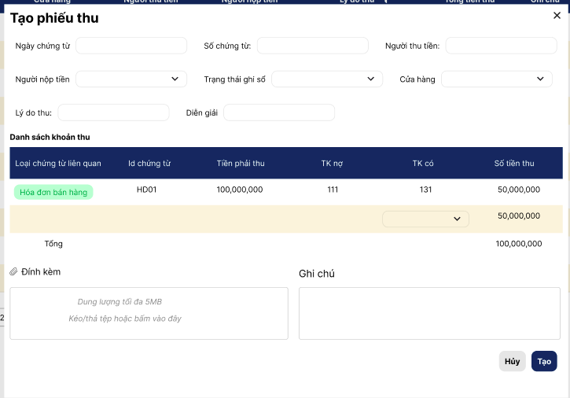

STT | Tên trường/ điều khiển | Loại điều khiển | Cho phép chỉnh sửa | Trường bắt buộc | Giá trị mặc định | Mô tả
Thông tin chung
1 | Ngày chứng từ | Date picker | Có | Có | Không | Khi màn hình Thêm/Sửa phiếu thu được hiển thị, trường “Ngày chứng từ” dùng để xác định ngày phát sinh nghiệp vụ thu tiền mặt và là căn cứ ghi nhận chứng từ trong hệ thống.  Trường “Ngày chứng từ” được hiển thị dưới dạng trường chọn ngày (Date Picker), cho phép người dùng nhập trực tiếp hoặc lựa chọn ngày từ lịch hệ thống.  Khi tạo mới phiếu thu, hệ thống tự động lấy ngày hiện tại làm giá trị mặc định cho trường “Ngày chứng từ”. Người dùng có thể thay đổi giá trị này theo thực tế phát sinh nghiệp vụ.  Khi người dùng nhập dữ liệu, hệ thống thực hiện kiểm tra:  - Không được để trống.  - Phải là ngày hợp lệ theo định dạng ngày của hệ thống.  - Không được lớn hơn ngày hiện tại  - Không thuộc kỳ kế toán đã khóa.  Người dùng có thể chỉnh sửa giá trị này trong quá trình thêm mới hoặc cập nhật phiếu thu, tùy theo quyền hạn được cấp và trạng thái của chứng từ.
2 | Số chứng từ | Textbox | Có | Không | Không | Khi màn hình Thêm/Sửa phiếu thu được hiển thị, trường “Số chứng từ” dùng để xác định mã số nhận diện duy nhất của phiếu thu trong hệ thống.  Trường “Số chứng từ” được hiển thị dưới dạng ô nhập liệu, cho phép người dùng nhập trực tiếp hoặc để hệ thống tự động sinh số chứng từ theo cấu hình.  Trường hợp hệ thống được cấu hình nhập thủ công, người dùng phải tự nhập số chứng từ.  Khi người dùng nhập dữ liệu, hệ thống thực hiện kiểm tra:  - Không được vượt quá độ dài tối đa theo cấu hình hệ thống.  - Không được chứa ký tự không hợp lệ.  - Không được trùng với số chứng từ đã tồn tại trong cùng kỳ kế toán.  Người dùng có thể chỉnh sửa giá trị này trong quá trình thêm mới hoặc cập nhật phiếu thu, tùy theo quyền hạn được cấp và cấu hình quản lý số chứng từ của hệ thống.
3 | Người thu tiền | Dropdown | Có | Không | Không | Chọn một nhân viên trong danh sách nhân viên đã được khai báo trước
4 | Người nộp tiền | Dropdown | Có | Có | Không | Chọn một khách hàng/nhà cung cấp trong danh sách khách hàng/nhà cung cấp đã được khai báo trước
5 | Trạng thái ghi sổ | Dropdown | Có | Có | Không | Khi màn hình Thêm/Sửa phiếu thu được hiển thị, trường “Trạng thái ghi sổ” dùng để xác định tình trạng hạch toán và cập nhật quỹ tiền mặt của phiếu thu trong hệ thống.  Trường “Trạng thái ghi sổ” được hiển thị dưới dạng dropdown, cho phép người dùng lựa chọn một trong các trạng thái do hệ thống quy định.  Danh sách giá trị của trường “Trạng thái ghi sổ” bao gồm:  - Chưa ghi sổ  - Đã ghi sổ  Khi người dùng nhấn vào trường “Trạng thái ghi sổ”, hệ thống hiển thị danh sách các trạng thái để lựa chọn. Tại một thời điểm, mỗi phiếu thu chỉ được tồn tại ở một trạng thái ghi sổ duy nhất.  Giá trị được chọn tại trường này có ý nghĩa:  Chưa ghi sổ  Phiếu thu đã được tạo và lưu trong hệ thống nhưng chưa thực hiện cập nhật số dư quỹ tiền mặt và chưa ghi nhận vào sổ kế toán.  Người dùng vẫn có thể:  - Chỉnh sửa thông tin phiếu thu (tùy theo quyền hạn và cấu hình hệ thống).  - Bổ sung hoặc thay đổi thông tin chứng từ liên quan.  - Điều chỉnh số tiền thu hoặc nội dung thu.  Ở trạng thái này:  - Chưa làm tăng số dư quỹ tiền mặt.  - Chưa cập nhật công nợ hoặc dữ liệu kế toán liên quan.  - Chưa được sử dụng để lập các báo cáo kế toán chính thức.  Đã ghi sổ  Phiếu thu đã được hệ thống ghi nhận chính thức.  Khi ở trạng thái này:  - Số dư quỹ tiền mặt được tăng tương ứng với số tiền thu.  - Dữ liệu được ghi nhận vào sổ kế toán.  - Công nợ khách hàng hoặc chứng từ liên quan được cập nhật (nếu có).  - Phiếu được sử dụng trong các báo cáo quỹ tiền mặt, báo cáo tài chính và báo cáo kế toán liên quan.  Đối với phiếu thu liên kết với hóa đơn bán hàng hoặc công nợ khách hàng:  - Hệ thống cập nhật số tiền đã thu.  - Giảm số tiền còn phải thu của chứng từ liên quan.  - Cập nhật trạng thái thanh toán của chứng từ gốc theo quy tắc nghiệp vụ.  Việc thay đổi trạng thái ghi sổ có thể ảnh hưởng trực tiếp đến số dư quỹ tiền mặt, công nợ phải thu và dữ liệu kế toán trong hệ thống.
6 | Cửa hàng | Dropdown | Có | Không | Không | Khi màn hình Thêm/Sửa phiếu thu được hiển thị, trường “Cửa hàng” dùng để xác định cửa hàng hoặc địa điểm kinh doanh phát sinh nghiệp vụ thu tiền mặt.  Trường “Cửa hàng” được hiển thị dưới dạng dropdown, cho phép người dùng lựa chọn một cửa hàng từ danh sách cửa hàng đã được khai báo trong hệ thống.  Khi người dùng nhấn vào trường “Cửa hàng”, hệ thống hiển thị danh sách các cửa hàng mà người dùng được phép truy cập và thao tác.  Danh sách giá trị của trường “Cửa hàng” được lấy từ danh mục cửa hàng của hệ thống. Khi người dùng lựa chọn dữ liệu, hệ thống thực hiện kiểm tra:  - Không được để trống  - Giá trị được chọn phải tồn tại trong danh mục cửa hàng.  - Chỉ được chọn một cửa hàng tại một thời điểm.  Người dùng có thể thay đổi giá trị này trong quá trình thêm mới hoặc cập nhật phiếu thu, tùy theo quyền hạn được cấp và cấu hình quản lý của hệ thống.
7 | Lý do thu | Textbox | Có | Không | Không | Người dùng nhập lý do thu (nếu có)
8 | Diễn giải | Textbox | Có | Không | Không | Người dùng nhập diễn giải (nếu có)
9 | Đính kèm |  | Có | Không | Không | Người dùng nhập đính kèm (nếu có)
10 | Ghi chú | Textbox | Có | Không | Không | Người dùng nhập ghi chú (nếu có)
Danh sách khoản thu
1 | Loại chứng từ liên quan | Dropdown | Có | Không | Không | Khi màn hình Thêm/Sửa phiếu thu được hiển thị, trường “Loại chứng từ liên quan” dùng để xác định loại chứng từ nghiệp vụ làm căn cứ phát sinh khoản thu tiền mặt trên phiếu thu.  Trường “Loại chứng từ liên quan” được hiển thị dưới dạng dropdown, cho phép người dùng lựa chọn một loại chứng từ từ danh sách do hệ thống quy định.  Danh sách giá trị của trường “Loại chứng từ liên quan” có thể bao gồm:  - Hóa đơn bán hàng  - Hóa đơn trả hàng nhà cung cấp  Khi người dùng nhấn vào trường “Loại chứng từ liên quan”, hệ thống hiển thị danh sách các loại chứng từ để lựa chọn. Tại một thời điểm, mỗi phiếu thu chỉ được chọn một loại chứng từ liên quan.  Người dùng có thể thay đổi giá trị này trong quá trình thêm mới hoặc cập nhật phiếu thu, tùy theo quyền hạn được cấp và trạng thái của chứng từ.
2 | Số chứng từ | Textbox | Có | Không | Không | Khi màn hình Thêm/Sửa phiếu thu được hiển thị, trường “Số chứng từ liên quan” dùng để xác định chứng từ gốc phát sinh khoản thu tiền mặt và được liên kết với phiếu thu.  Trường “Số chứng từ liên quan” được hiển thị dưới dạng dropdown, cho phép người dùng lựa chọn một chứng từ từ danh sách chứng từ thuộc loại đã được chọn tại trường “Loại chứng từ liên quan” nếu có.  Khi người dùng nhấn vào trường “Số chứng từ liên quan”, hệ thống hiển thị danh sách các chứng từ phù hợp với loại chứng từ đã chọn trước đó.  Người dùng có thể:  - Tìm kiếm theo số chứng từ.  - Lựa chọn một chứng từ từ danh sách.  - Xem nhanh một số thông tin liên  - quan của chứng từ  Sau khi người dùng chọn chứng từ:  - Hệ thống liên kết phiếu thu với chứng từ gốc.  - Tự động lấy các thông tin liên quan:  - Người nộp tiền  - Số tiền còn phải thu  Khi người dùng lựa chọn dữ liệu, hệ thống thực hiện kiểm tra:  - Chứng từ được chọn phải tồn tại trong hệ thống.  - Chứng từ phải thuộc đúng loại chứng từ đã chọn.  Người dùng có thể thay đổi giá trị này trong quá trình thêm mới hoặc cập nhật phiếu thu, tùy theo quyền hạn được cấp và trạng thái của chứng từ.
3 | Tiền phải thu | Numeric | Có | Không | Không | Đối với các hóa đơn, hệ thống xác định số tiền còn phải thu của hóa đơn theo công thức:  Số tiền còn phải thu = Tổng giá trị hóa đơn - Tổng số tiền đã thu từ các phiếu thu/giấy báo có liên kết
4 | TK nợ | Dropdown | Có | Có | Không | 111
5 | TK có | Dropdown | Có | Có | Không | Người dùng chọn một tài khoản có trong danh sách tài khoản đã được khai báo trước
6 | Số tiền thu | Numeric | Có | Có | Không | Người dùng nhập số tiền thu thực tế
Chức năng
1 | Hủy | Button | N/A | N/A | N/A | Quay lại màn hình trước và không lưu gì
2 | Lưu | Button | N/A | N/A | N/A | Button “Lưu” được hiển thị tại khu vực thao tác chức năng trên màn hình Thêm/Sửa phiếu thu, dùng để thực hiện lưu thông tin phiếu thu vào hệ thống.  Khi người dùng nhấn button “Lưu”, hệ thống thực hiện kiểm tra tính hợp lệ của dữ liệu đã nhập trước khi thực hiện lưu dữ liệu.  Nếu dữ liệu hợp lệ:  - Hệ thống tạo mới hoặc cập nhật thông tin phiếu thu vào cơ sở dữ liệu.  - Hiển thị thông báo lưu thành công.  - Dữ liệu được cập nhật và sẵn sàng cho các bước xử lý tiếp theo như quản lý công nợ và lập báo cáo.  Nếu dữ liệu không hợp lệ:  - Hệ thống hiển thị thông báo lỗi tương ứng.  - Người dùng cần bổ sung hoặc chỉnh sửa dữ liệu trước khi tiếp tục lưu.  Trước khi lưu dữ liệu, hệ thống có thể thực hiện các kiểm tra như:  - Không được để trống các trường bắt buộc.  - Số chứng từ không được trùng theo quy tắc quản lý chứng từ của hệ thống.  - Ngày chứng từ phải hợp lệ và không thuộc kỳ kế toán đã khóa.  - Số tiền thu phải lớn hơn 0.  - Chứng từ liên quan phải tồn tại và còn hiệu lực.  - Số tiền thu không được vượt quá số tiền còn phải thu của chứng từ liên quan.  - Thông tin hạch toán phải đầy đủ và hợp lệ theo quy định của hệ thống.  Đối với phiếu thu có liên kết với hóa đơn bán hàng hoặc công nợ khách hàng:  - Hệ thống tự động cập nhật số tiền đã thu.  - Tính toán lại số tiền còn phải thu của chứng từ liên quan.  - Cập nhật trạng thái thanh toán của chứng từ gốc theo số tiền đã thu.  Sau khi lưu thành công:  - Phiếu thu sẽ hiển thị trong danh sách phiếu thu.  - Có thể tiếp tục thực hiện các nghiệp vụ như:  - Ghi sổ phiếu thu  - In phiếu thu  - Theo dõi công nợ khách hàng  - Kiểm kê tiền mặt  - Lập báo cáo thu tiền  - Dữ liệu phiếu thu được cập nhật vào hệ thống. Trường hợp chứng từ được lưu với trạng thái Đã ghi sổ, hệ thống thực hiện cập nhật số dư quỹ tiền mặt hoặc tài khoản liên quan, dữ liệu kế toán và các báo cáo liên quan theo quy tắc nghiệp vụ. Trường hợp chứng từ ở trạng thái Chưa ghi sổ, dữ liệu được lưu để theo dõi và chưa ảnh hưởng đến số dư kế toán cho đến khi thực hiện ghi sổ.  Việc sử dụng button “Lưu” giúp đảm bảo dữ liệu phiếu thu được ghi nhận đầy đủ, chính xác và sẵn sàng cho các nghiệp vụ quản lý tài chính tiếp theo trong hệ thống.

1.3. Mô tả luồng nghiệp vụ

1.3.1. Business rules

1.3.2. Bảng mã lỗi

1.3.3. Biểu đồ hoạt động
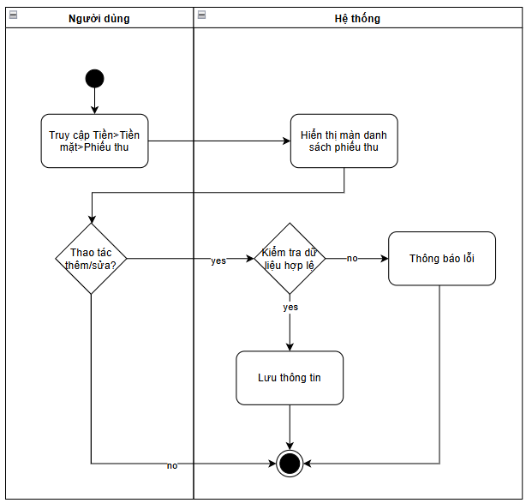

2. Xóa phiếu thu

2.1. Thông tin chung

Mục đích | Cho phép người dùng xóa các phiếu thu được lập sai, nhập nhầm hoặc không còn nhu cầu sử dụng nhằm đảm bảo dữ liệu quản lý quỹ tiền mặt trong hệ thống chính xác và nhất quán.
Mô tả | Chức năng này cho phép người dùng thực hiện xóa phiếu thu đã tồn tại trong hệ thống.  Khi người dùng thực hiện thao tác xóa:  - Hệ thống hiển thị thông báo xác nhận xóa phiếu thu.  - Sau khi người dùng xác nhận, hệ thống kiểm tra các điều kiện nghiệp vụ liên quan đến phiếu thu cần xóa.  Nếu phiếu thu:  - Chưa ghi sổ.  - Chưa bị khóa kỳ kế toán.  - Không thuộc các chứng từ được hệ thống sinh tự động hoặc bị ràng buộc bởi nghiệp vụ khác.  - Đáp ứng điều kiện cho phép xóa theo cấu hình hệ thống.  thì hệ thống cho phép xóa phiếu thu.  Nếu phiếu thu:  - Đã ghi sổ.  - Đã thuộc kỳ kế toán bị khóa.  - Đang được sử dụng hoặc liên kết với các nghiệp vụ khác.  - Hoặc không đáp ứng điều kiện xóa theo cấu hình hệ thống.  thì hệ thống không cho phép xóa và hiển thị thông báo phù hợp.  Việc xóa phiếu thu giúp loại bỏ các chứng từ không còn giá trị sử dụng, tránh ảnh hưởng đến quá trình theo dõi và quản lý dữ liệu quỹ tiền mặt.
Tác nhân | Người dùng có quyền xóa phiếu thu.
Điều kiện trước | - Người dùng đã đăng nhập vào hệ thống.  - Người dùng có quyền xóa phiếu thu.  - Phiếu thu đã tồn tại trong hệ thống.  - Phiếu chưa bị khóa kỳ kế toán.  - Phiếu chưa ghi sổ hoặc đáp ứng điều kiện cho phép xóa theo cấu hình hệ thống.
Điều kiện sau | - Phiếu thu được xóa thành công khỏi hệ thống.  - Dữ liệu phiếu thu không còn hiển thị trong danh sách phiếu thu.  - Hệ thống ghi nhận lịch sử thao tác xóa (nếu có cấu hình theo dõi nhật ký hệ thống).

2.2. Giao diện

2.3. Mô tả luồng nghiệp vụ

2.3.1. Business rules

2.3.2. Bảng mã lỗi
Mã lỗi | Trường hợp | Error massage
INV_001 | Phiếu thu đã ghi sổ/có chứng từ liên quan | Không thể xóa phiếu thu

2.3.3. Biểu đồ hoạt động
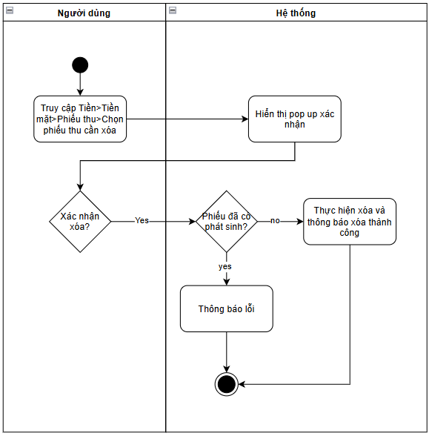

3. Danh sách phiếu thu

3.1. Thông tin chung

Mục đích | Cho phép người dùng theo dõi, tra cứu và quản lý toàn bộ các phiếu thu đã được lập trong hệ thống nhằm phục vụ công tác quản lý quỹ tiền mặt, kiểm soát dòng tiền và hạch toán kế toán.
Mô tả | Chức năng này hiển thị danh sách các phiếu thu đã được tạo trong hệ thống dưới dạng bảng dữ liệu.
Tác nhân | Người dùng có quyền truy cập danh sách phiếu thu.
Điều kiện trước | - Người dùng đã đăng nhập vào hệ thống.  - Người dùng có quyền truy cập chức năng danh sách phiếu thu.
Điều kiện sau | - Hệ thống hiển thị danh sách phiếu thu theo điều kiện tìm kiếm hoặc lọc dữ liệu của người dùng.  - Người dùng có thể xem chi tiết hoặc thực hiện các thao tác nghiệp vụ liên quan theo quyền hạn được cấp.  - Dữ liệu hiển thị phản ánh đúng trạng thái hiện tại của các phiếu thu trong hệ thống.

3.2. Giao diện
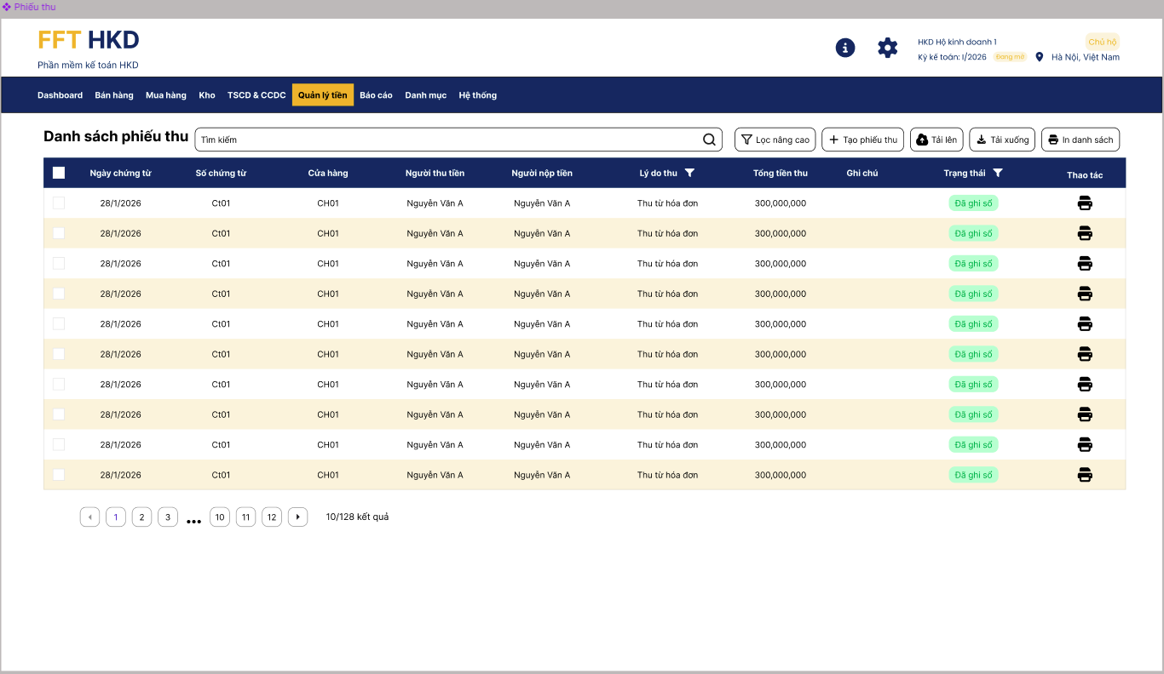

STT | Tên trường/ điều khiển | Loại điều khiển | Cho phép chỉnh sửa | Trường bắt buộc | Giá trị mặc định | Mô tả
Cột thông tin
1 | Ngày chứng từ |  |  |  |  | Lấy từ các trường trong từng bản ghi tương ứng trong kỳ kế toán
2 | Số chứng từ
3 | Cửa hàng
4 | Người thu tiền
5 | Người nộp tiền
6 | Lý do thu
7 | Diễn giải
8 | Tổng tiền thu
9 | Ghi chú
10 | Trạng thái ghi sổ
Chức năng
1 | Thêm/Sửa/Xóa |  |  |  |  | SRS HKD
2 | Tìm kiếm |  |  |  |  | SRS HKD
3 | Lọc |  |  |  |  | SRS HKD
4 | Nhập/Xuất Excel |  |  |  |  | SRS HKD
5 | In |  |  |  |  | SRS HKD
6 | Thực hiện hàng loạt>Xóa |  |  |  |  | Khi màn hình Danh sách phiếu thu được hiển thị, nút “Xóa hàng loạt” được sử dụng để xóa đồng thời nhiều phiếu chi đã được người dùng lựa chọn, giúp giảm thời gian thao tác và nâng cao hiệu quả quản lý dữ liệu.  Nút “Xóa hàng loạt” thường được hiển thị trên thanh công cụ của màn hình danh sách phiếu chi và chỉ được kích hoạt khi người dùng chọn ít nhất hai phiếu chi trong danh sách.  Khi người dùng nhấn nút “Xóa hàng loạt”, hệ thống hiển thị cửa sổ xác nhận để người dùng kiểm tra lại danh sách chứng từ cần xóa và tránh thao tác nhầm.  Khi người dùng xác nhận thực hiện xóa, hệ thống tiến hành kiểm tra:  - Người dùng có quyền xóa phiếu thu.  - Các phiếu thu được chọn tồn tại trong hệ thống.  - Các phiếu thu được chọn thuộc phạm vi dữ liệu mà người dùng được phép thao tác.  - Các phiếu thu đáp ứng điều kiện nghiệp vụ cho phép xóa.  Trường hợp có phiếu thu không đáp ứng điều kiện xóa, hệ thống:  - Không thực hiện xóa đối với các phiếu chi không hợp lệ.  - Hiển thị thông báo nguyên nhân không thể xóa.  - Cho phép người dùng kiểm tra và thực hiện lại thao tác.  Trường hợp các phiếu chi đáp ứng đầy đủ điều kiện xóa, hệ thống:  - Thực hiện xóa các phiếu thu đã được lựa chọn.  - Cập nhật lại danh sách phiếu thu trên màn hình.  - Ghi nhận lịch sử thao tác xóa  - Hiển thị thông báo kết quả xử lý cho người dùng.
7 | Thực hiện hàng loạt>Ghi sổ |  |  |  |  | Khi màn hình Danh sách phiếu thu được hiển thị, nút “Ghi sổ hàng loạt” được sử dụng để thực hiện ghi sổ đồng thời nhiều phiếu thu đã được người dùng lựa chọn, giúp giảm thời gian thao tác và nâng cao hiệu quả xử lý nghiệp vụ kế toán.  Nút “Ghi sổ hàng loạt” thường được hiển thị trên thanh công cụ của màn hình danh sách phiếu thu và chỉ được kích hoạt khi người dùng chọn ít nhất một phiếu thu trong danh sách.  Khi người dùng xác nhận thao tác, hệ thống tiến hành kiểm tra:  - Người dùng có quyền ghi sổ phiếu thu.  - Các phiếu thu được chọn tồn tại trong hệ thống.  - Các phiếu thu đang ở trạng thái Chưa ghi sổ.  - Phiếu thu thuộc kỳ kế toán được phép ghi sổ  Trường hợp các phiếu thu đáp ứng đầy đủ điều kiện ghi sổ, hệ thống:  - Cập nhật trạng thái ghi sổ của các phiếu thu từ Chưa ghi sổ sang Đã ghi sổ.  - Cập nhật dữ liệu kế toán liên quan theo quy tắc nghiệp vụ của hệ thống.  - Cập nhật lại danh sách phiếu thu trên màn hình.  - Ghi nhận lịch sử thao tác ghi sổ  - Hiển thị thông báo kết quả xử lý cho người dùng.
8 | Thực hiện hàng loạt>Bỏ ghi sổ |  |  |  |  | Khi màn hình Danh sách phiếu thu được hiển thị, nút “Bỏ ghi sổ hàng loạt” được sử dụng để thực hiện hủy trạng thái ghi sổ đồng thời cho nhiều phiếu thu đã được người dùng lựa chọn, giúp người dùng nhanh chóng điều chỉnh hoặc cập nhật lại các chứng từ đã ghi sổ khi phát sinh nhu cầu chỉnh sửa nghiệp vụ.  Nút “Bỏ ghi sổ hàng loạt” thường được hiển thị trên thanh công cụ của màn hình danh sách phiếu thu và chỉ được kích hoạt khi người dùng chọn ít nhất một phiếu thu trong danh sách.  Khi người dùng xác nhận thao tác, hệ thống tiến hành kiểm tra:  - Người dùng có quyền bỏ ghi sổ phiếu thu.  - Các phiếu thu được chọn tồn tại trong hệ thống.  - Các phiếu thu đang ở trạng thái Đã ghi sổ.  - Phiếu thu thuộc kỳ kế toán được phép bỏ ghi sổ  Trường hợp các phiếu thu đáp ứng đầy đủ điều kiện bỏ ghi sổ, hệ thống:  - Cập nhật trạng thái ghi sổ của các phiếu thu từ Đã ghi sổ sang Chưa ghi sổ.  - Cập nhật lại dữ liệu kế toán liên quan theo quy tắc nghiệp vụ của hệ thống.  - Cập nhật lại danh sách phiếu thu trên màn hình.  - Ghi nhận lịch sử thao tác bỏ ghi sổ  - Hiển thị thông báo kết quả xử lý cho người dùng.

3.3. Mô tả luồng nghiệp vụ

3.3.1. Business rules

3.3.2. Bảng mã lỗi

3.3.3. Biểu đồ hoạt động

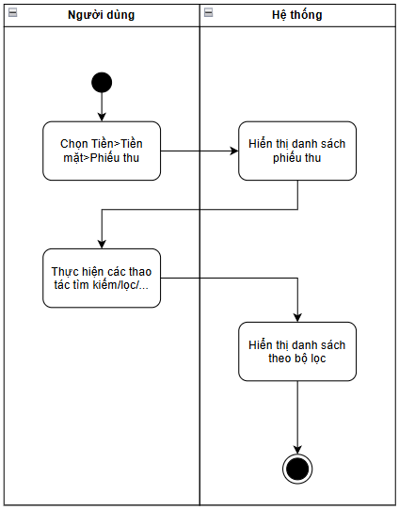

1. Thêm/sửa phiếu chi

1.1. Thông tin chung

Mục đích | Cho phép người dùng tạo mới hoặc cập nhật phiếu chi nhằm ghi nhận các khoản tiền mặt chi ra phục vụ hoạt động kinh doanh của hộ kinh doanh, đảm bảo quản lý quỹ tiền mặt chính xác và đầy đủ.
Mô tả | Chức năng này cho phép người dùng nhập thông tin để tạo mới phiếu chi hoặc chỉnh sửa thông tin của phiếu đã tồn tại.  Khi thêm mới, người dùng khai báo các thông tin như ngày chứng từ, số chứng từ,....  Khi sửa, người dùng có thể cập nhật lại các thông tin đã nhập trước đó tùy theo trạng thái phiếu và cấu hình hệ thống.
Tác nhân | Người dùng có quyền thêm/sửa phiếu chi.
Điều kiện trước | - Người dùng đã đăng nhập vào hệ thống.  - Người dùng có quyền thêm hoặc sửa phiếu chi.  - Danh mục liên quan đã được thiết lập (nhà cung cấp, nhân viên, khách hàng, quỹ tiền mặt, tài khoản kế toán, danh mục chi phí,...).  - Đối với sửa phiếu: phiếu chi đã tồn tại trong hệ thống..
Điều kiện sau | - Phiếu chi được tạo mới hoặc cập nhật thành công trong hệ thống.  - Thông tin khoản chi và các dữ liệu liên quan được lưu trữ.  - Chưa làm thay đổi số dư quỹ tiền mặt hoặc số liệu kế toán nếu phiếu chưa được ghi sổ.  - Dữ liệu phiếu được sử dụng cho các bước xử lý tiếp theo như ghi sổ, cập nhật quỹ tiền mặt, theo dõi công nợ phải trả, hạch toán chi phí và lập báo cáo.

1.2. Giao diện
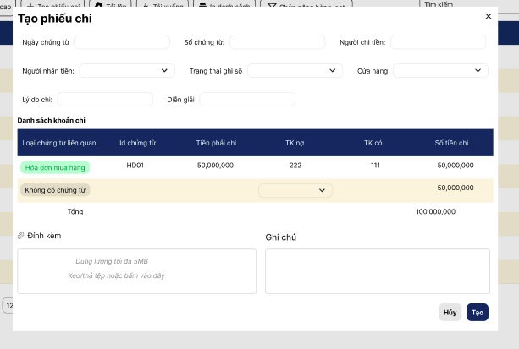

STT | Tên trường/ điều khiển | Loại điều khiển | Cho phép chỉnh sửa | Trường bắt buộc | Giá trị mặc định | Mô tả
Thông tin chung
1 | Ngày chứng từ | Date picker | Có | Có | Không | Khi màn hình Thêm/Sửa phiếu chi được hiển thị, trường “Ngày chứng từ” dùng để xác định ngày phát sinh của nghiệp vụ chi tiền hoặc ngày ghi nhận trên chứng từ gốc liên quan.  Trường “Ngày chứng từ” được hiển thị dưới dạng ô chọn ngày (Date Picker), cho phép người dùng nhập trực tiếp hoặc lựa chọn ngày từ lịch hệ thống.  Khi tạo mới phiếu chi, hệ thống có thể tự động gán giá trị mặc định là ngày hiện tại theo ngày làm việc của hệ thống. Người dùng có thể thay đổi giá trị này nếu được phép và nếu kỳ kế toán tương ứng chưa bị khóa.  Khi người dùng nhập hoặc lựa chọn dữ liệu, hệ thống thực hiện kiểm tra:  - Không được để trống.  - Phải là ngày hợp lệ theo định dạng ngày của hệ thống.  - Không được thuộc kỳ kế toán đã khóa  - Không lớn hơn ngày hiện tại  Người dùng có thể chỉnh sửa giá trị này trong quá trình tạo mới hoặc cập nhật phiếu chi, tùy theo quyền hạn được cấp và trạng thái của kỳ kế toán liên quan.
2 | Số chứng từ | Textbox | Có | Không | Không | Khi màn hình Thêm/Sửa phiếu chi được hiển thị, trường “Số chứng từ” nằm trong khu vực thông tin chung của phiếu chi, dùng để xác định mã số duy nhất của phiếu chi trong hệ thống.  Trường “Số chứng từ” được hiển thị dưới dạng ô nhập liệu, cho phép người dùng nhập trực tiếp hoặc để hệ thống tự động sinh số chứng từ theo quy tắc đánh số đã được cấu hình.  Trường hợp hệ thống được cấu hình nhập thủ công, người dùng phải tự nhập số chứng từ.  Khi người dùng nhập dữ liệu, hệ thống thực hiện kiểm tra:  - Không được vượt quá độ dài tối đa theo cấu hình hệ thống.  - Không được chứa ký tự không hợp lệ.  - Không được trùng với số chứng từ đã tồn tại trong cùng phạm vi kiểm tra của hệ thống.  - Phải tuân thủ quy tắc đánh số chứng từ được thiết lập (nếu có).  Người dùng có thể chỉnh sửa giá trị này trong quá trình tạo mới hoặc cập nhật phiếu chi tùy theo quyền hạn được cấp, cấu hình hệ thống và trạng thái của chứng từ.
3 | Người chi tiền | Dropdown | Có | Không | Không | Người dùng chọn nhân viên trong danh sách nhân viên đã khai báo từ trước
4 | Người nhận tiền | Dropdown | Có | Không | Không | Người dùng chọn khách hàng/nhà cung cấp trong danh sách khách hàng/nhà cung cấp đã khai báo từ trước
5 | Trạng thái ghi số | Dropdown | Có | Có | Không | Khi màn hình Thêm/Sửa phiếu chi được hiển thị, trường “Trạng thái ghi sổ” nằm trong khu vực thông tin chung của phiếu chi, dùng để xác định tình trạng ghi sổ của chứng từ kế toán.  Trường “Trạng thái ghi sổ” được hiển thị dưới dạng danh sách lựa chọn (Dropdown), cho phép người dùng lựa chọn trạng thái ghi sổ của phiếu chi theo nghiệp vụ thực tế.  Trường này bao gồm các giá trị:  - Chưa ghi sổ.  - Đã ghi sổ.  Khi tạo mới phiếu chi, hệ thống có thể mặc định giá trị “Chưa ghi sổ”. Người dùng có thể thay đổi giá trị theo quyền hạn được cấp và quy định nghiệp vụ của đơn vị.  Khi người dùng lựa chọn dữ liệu, hệ thống thực hiện kiểm tra:  - Giá trị được chọn phải thuộc danh sách trạng thái được hệ thống hỗ trợ.  - Người dùng phải có quyền thay đổi trạng thái ghi sổ.  - Trường hợp chọn “Đã ghi sổ”, hệ thống có thể kiểm tra tính đầy đủ và hợp lệ của thông tin trên phiếu chi trước khi cho phép lưu dữ liệu.  - Việc thay đổi trạng thái phải tuân thủ các quy tắc quản lý chứng từ và kỳ kế toán của hệ thống.  Giá trị của trường “Trạng thái ghi sổ” có ý nghĩa:  - Xác định tình trạng hạch toán của phiếu chi.  - Phân biệt chứng từ đã ghi sổ và chứng từ chưa ghi sổ.  - Hỗ trợ tìm kiếm, lọc và quản lý chứng từ theo trạng thái xử lý.  - Phục vụ kiểm soát quy trình kế toán và đối chiếu số liệu.  - Là căn cứ để tổng hợp dữ liệu trên các sổ sách và báo cáo kế toán.  Người dùng có thể thay đổi giá trị của trường “Trạng thái ghi sổ” trong quá trình tạo mới hoặc cập nhật phiếu chi tùy theo quyền hạn được cấp.
6 | Cửa hàng | Dropdown | Có | Không | Không | Khi màn hình Thêm/Sửa phiếu chi được hiển thị, trường “Cửa hàng” dùng để xác định cửa hàng, chi nhánh hoặc đơn vị kinh doanh phát sinh nghiệp vụ chi tiền.  Trường “Cửa hàng” được hiển thị dưới dạng danh sách lựa chọn (Dropdown), cho phép người dùng lựa chọn một cửa hàng từ danh mục cửa hàng đã được khai báo trong hệ thống.  Khi tạo mới phiếu chi, hệ thống có thể tự động gán giá trị mặc định theo cửa hàng hiện tại của người dùng đăng nhập. Người dùng có thể thay đổi giá trị này tùy theo quyền hạn được cấp.  Danh sách lựa chọn chỉ hiển thị các cửa hàng đang hoạt động và thuộc phạm vi quản lý mà người dùng được phép truy cập.  Khi người dùng lựa chọn dữ liệu, hệ thống thực hiện kiểm tra:  - Giá trị được chọn phải tồn tại trong danh mục cửa hàng.  - Người dùng phải có quyền truy cập vào cửa hàng được chọn.  - Chỉ cho phép lựa chọn các cửa hàng đang hoạt động.  Người dùng có thể thay đổi giá trị của trường “Cửa hàng” trong quá trình tạo mới hoặc cập nhật phiếu chi tùy theo quyền hạn được cấp và quy định nghiệp vụ của hệ thống.
7 | Lý do chi | Textbox | Có | Không | Không | Người dùng nhập lý do chi, diễn giải, đính kèm và ghi chú nếu có
8 | Diễn giải | Textbox | Có | Không | Không
9 | Đính kèm |  | Có | Không | Không
10 | Ghi chú | Textbox | Có | Không | Không
Danh sách khoản chi
1 | Loại chứng từ liên quan | Dropdown | Có | Không | Không | Khi màn hình Thêm/Sửa phiếu chi được hiển thị, trường “Loại chứng từ liên quan” dùng để xác định loại chứng từ nghiệp vụ có liên quan đến khoản chi đang được ghi nhận.  Trường “Loại chứng từ liên quan” được hiển thị dưới dạng danh sách lựa chọn (Dropdown), cho phép người dùng lựa chọn một loại chứng từ từ danh mục được hệ thống cấu hình sẵn.  Danh sách giá trị có thể bao gồm các loại chứng từ như:  - Hóa đơn mua hàng.  - Hóa đơn nhận hàng bị trả lại.  Khi người dùng nhấn vào trường “Loại chứng từ liên quan”, hệ thống hiển thị danh sách các loại chứng từ để lựa chọn. Tại một thời điểm, mỗi phiếu thu chỉ được chọn một loại chứng từ liên quan.  Người dùng có thể thay đổi giá trị này trong quá trình thêm mới hoặc cập nhật phiếu thu, tùy theo quyền hạn được cấp và trạng thái của chứng từ.  Người dùng có thể lựa chọn hoặc thay đổi giá trị của trường “Loại chứng từ liên quan” trong quá trình tạo mới hoặc cập nhật phiếu chi tùy theo quyền hạn được cấp và quy định nghiệp vụ của hệ thống.
2 | Số chứng từ liên quan | Textbox | Có | Không | Không | Khi màn hình Thêm/Sửa phiếu thu được hiển thị, trường “Số chứng từ liên quan” dùng để xác định chứng từ gốc phát sinh khoản chi tiền mặt và được liên kết với phiếu chi.  Trường “Số chứng từ liên quan” được hiển thị dưới dạng dropdown, cho phép người dùng lựa chọn một chứng từ từ danh sách chứng từ thuộc loại đã được chọn tại trường “Loại chứng từ liên quan” nếu có.  Khi người dùng nhấn vào trường “Số chứng từ liên quan”, hệ thống hiển thị danh sách các chứng từ phù hợp với loại chứng từ đã chọn trước đó.  Người dùng có thể:  - Tìm kiếm theo số chứng từ.  - Lựa chọn một chứng từ từ danh sách.  - Xem nhanh một số thông tin liên quan của chứng từ  Sau khi người dùng chọn chứng từ:  - Hệ thống liên kết phiếu thu với chứng từ gốc.  - Tự động lấy các thông tin liên quan:  - Người nhận tiền  - Số tiền còn phải chi  Khi người dùng lựa chọn dữ liệu, hệ thống thực hiện kiểm tra:  - Chứng từ được chọn phải tồn tại trong hệ thống.  - Chứng từ phải thuộc đúng loại chứng từ đã chọn.  Người dùng có thể thay đổi giá trị này trong quá trình thêm mới hoặc cập nhật phiếu thu, tùy theo quyền hạn được cấp và trạng thái của chứng từ.
3 | Tiền phải chi | Numeric | Có | Không | Không | Đối với các hóa đơn, hệ thống xác định số tiền còn phải thu của hóa đơn theo công thức:  Số tiền còn phải chi = Tổng giá trị hóa đơn - Tổng số tiền đã chi từ các phiếu chi/giấy báo nợ được liên kết
4 | TK nợ | Dropdown | Có | Có | Không | Người dùng chọn một tài khoản nợ trong danh sách tài khoản đã được khai báo trước
5 | TK có | Dropdown | Có | Có | Không | 111
6 | Số tiền chi | Numeric | Có | Có | Không | Người dùng nhập số tiền mặt thực tế đã chi
Chức năng
1 | Hủy | Button | N/A | N/A | N/A | Quay lại màn hình trước và không lưu gì
2 | Lưu | Button | N/A | N/A | N/A | Khi màn hình Thêm/Sửa phiếu chi được hiển thị, nút “Lưu” được sử dụng để ghi nhận và lưu thông tin phiếu chi vào cơ sở dữ liệu của hệ thống.  Nút “Lưu” được hiển thị tại khu vực cuối màn hình hoặc thanh công cụ thao tác, cho phép người dùng hoàn tất việc tạo mới hoặc cập nhật phiếu chi.  Khi người dùng nhấn nút “Lưu”, hệ thống thực hiện các bước xử lý sau:  - Kiểm tra tính hợp lệ của toàn bộ dữ liệu trên phiếu chi.  - Kiểm tra các trường thông tin bắt buộc đã được nhập đầy đủ.  - Kiểm tra định dạng dữ liệu và các quy tắc nghiệp vụ liên quan.  - Kiểm tra quyền thao tác của người dùng.  - Kiểm tra tính hợp lệ của các thông tin kế toán, đối tượng liên quan và dữ liệu chi tiết (nếu có).  Trường hợp dữ liệu không hợp lệ, hệ thống:  - Không thực hiện lưu dữ liệu.  - Hiển thị thông báo lỗi tương ứng tại trường dữ liệu hoặc trên màn hình.  - Cho phép người dùng chỉnh sửa và thực hiện lưu lại.  Trường hợp dữ liệu hợp lệ, hệ thống:  - Lưu thông tin phiếu chi vào cơ sở dữ liệu.  - Tạo mới phiếu chi hoặc cập nhật thông tin phiếu chi hiện có.  - Cập nhật lịch sử thao tác  - Hiển thị thông báo lưu thành công cho người dùng.  Sau khi lưu thành công, dữ liệu phiếu chi được cập nhật vào hệ thống. Trường hợp chứng từ được lưu với trạng thái Đã ghi sổ, hệ thống thực hiện cập nhật số dư quỹ tiền mặt hoặc tài khoản liên quan, dữ liệu kế toán và các báo cáo liên quan theo quy tắc nghiệp vụ. Trường hợp chứng từ ở trạng thái Chưa ghi sổ, dữ liệu được lưu để theo dõi và chưa ảnh hưởng đến số dư kế toán cho đến khi thực hiện ghi sổ.

1.3. Mô tả luồng nghiệp vụ

1.3.1. Business rules

1.3.2. Bảng mã lỗi

1.3.3. Biểu đồ hoạt động
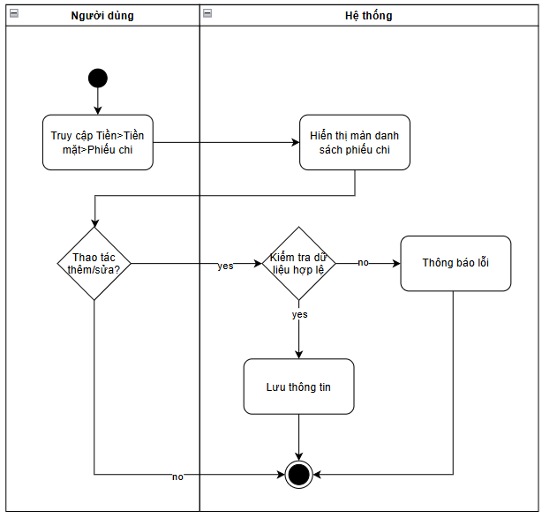

2. Xóa phiếu chi

2.1. Thông tin chung

Mục đích | Cho phép người dùng xóa các phiếu chi đã được tạo trong hệ thống nhưng không còn giá trị sử dụng, được tạo nhầm hoặc không còn phù hợp với nghiệp vụ thực tế, nhằm đảm bảo dữ liệu kế toán chính xác và nhất quán.
Mô tả | Chức năng xóa phiếu chi cho phép người dùng loại bỏ một hoặc nhiều phiếu chi khỏi hệ thống.  Người dùng có thể thực hiện thao tác xóa từ danh sách phiếu chi hoặc từ màn hình chi tiết phiếu chi.  Khi người dùng thực hiện chức năng xóa, hệ thống hiển thị thông báo xác nhận để tránh việc xóa nhầm dữ liệu.  Hệ thống thực hiện kiểm tra các điều kiện nghiệp vụ trước khi cho phép xóa phiếu chi, như quyền thao tác của người dùng, trạng thái chứng từ và các ràng buộc dữ liệu liên quan.  Trường hợp phiếu chi đáp ứng đầy đủ điều kiện xóa, hệ thống thực hiện xóa dữ liệu và cập nhật danh sách phiếu chi.  Trường hợp phiếu chi không đáp ứng điều kiện xóa, hệ thống hiển thị thông báo lỗi tương ứng và không thực hiện thao tác xóa.  Khi phiếu chi bị xóa, hệ thống ngừng sử dụng dữ liệu của phiếu chi đó trong các chức năng nghiệp vụ và báo cáo liên quan.
Tác nhân | Người dùng có quyền xóa phiếu chi.
Điều kiện trước | - Người dùng đã đăng nhập vào hệ thống.  - Người dùng có quyền xóa phiếu chi.  - Phiếu chi tồn tại trong hệ thống.  - Phiếu chi đáp ứng điều kiện nghiệp vụ cho phép xóa.
Điều kiện sau | - Phiếu chi được xóa khỏi hệ thống.  - Phiếu chi không còn hiển thị trong danh sách phiếu chi.  - Hệ thống ghi nhận lịch sử thao tác xóa  - Người dùng nhận được thông báo kết quả thực hiện thao tác xóa.

2.2. Giao diện

2.3. Mô tả luồng nghiệp vụ

2.3.1. Business rules

2.3.2. Bảng mã lỗi
Mã lỗi | Trường hợp | Error massage
INV_001 | Phiếu chi đã ghi sổ/có chứng từ liên quan | Không thể xóa phiếu chi

2.3.3. Biểu đồ hoạt động
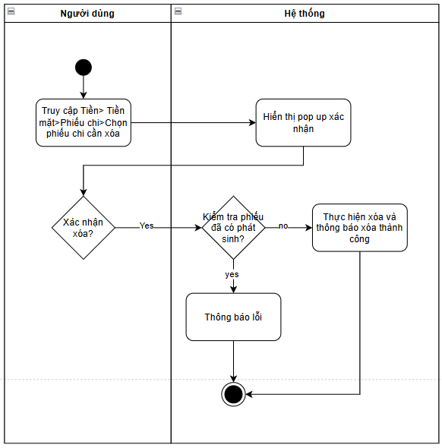

3. Danh sách phiếu chi

3.1. Thông tin chung

Mục đích | Cho phép người dùng tra cứu, theo dõi và quản lý toàn bộ các phiếu chi đã được lập trong hệ thống, phục vụ cho việc quản lý dòng tiền, hạch toán kế toán, ghi sổ và lập các báo cáo tài chính, báo cáo quản trị
Mô tả | Chức năng này hiển thị danh sách các phiếu chi đã được tạo trong hệ thống dưới dạng bảng dữ liệu.
Tác nhân | Người dùng có quyền truy cập chức năng danh sách phiếu chi.
Điều kiện trước | - Người dùng đã đăng nhập vào hệ thống.  - Người dùng có quyền xem danh sách phiếu chi.
Điều kiện sau | - Hệ thống hiển thị danh sách phiếu chi theo điều kiện tìm kiếm, lọc và sắp xếp của người dùng.  - Người dùng có thể thực hiện các thao tác xem, thêm mới, chỉnh sửa, xóa theo quyền hạn được cấp.  - Dữ liệu phiếu chi được sử dụng trong các chức năng hạch toán, ghi sổ và lập báo cáo.  - Việc xem danh sách không làm thay đổi dữ liệu nghiệp vụ trong hệ thống.

3.2. Giao diện
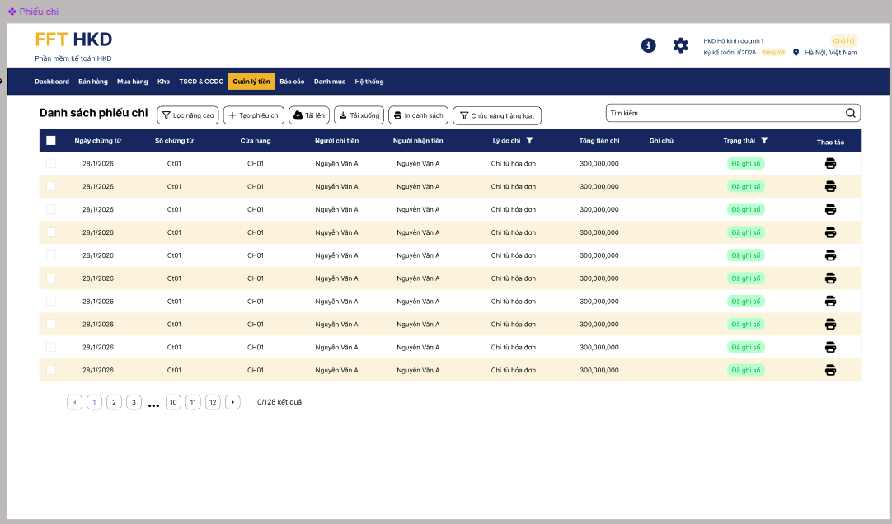

STT | Tên trường/ điều khiển | Loại điều khiển | Cho phép chỉnh sửa | Trường bắt buộc | Giá trị mặc định | Mô tả
Cột thông tin
1 | Ngày chứng từ |  |  |  |  | Lấy từ các trường trong từng bản ghi tương ứng trong kỳ kế toán
2 | Số chứng từ
3 | Cửa hàng
4 | Người chi tiền
5 | Người nhận tiền
6 | Lý do chi
7 | Diễn giải
8 | Tổng tiền thu
9 | Ghi chú
10 | Trạng thái ghi sổ
Chức năng
1 | Thêm/Sửa/Xóa |  |  |  |  | SRS HKD
2 | Tìm kiếm |  |  |  |  | SRS HKD
3 | Lọc |  |  |  |  | SRS HKD
4 | Nhập/Xuất Excel |  |  |  |  | SRS HKD
5 | In |  |  |  |  | SRS HKD
6 | Thực hiện hàng loạt>Xóa |  |  |  |  | Khi màn hình Danh sách phiếu chi được hiển thị, nút “Xóa hàng loạt” được sử dụng để xóa đồng thời nhiều phiếu chi đã được người dùng lựa chọn, giúp giảm thời gian thao tác và nâng cao hiệu quả quản lý dữ liệu.  Nút “Xóa hàng loạt” thường được hiển thị trên thanh công cụ của màn hình danh sách phiếu chi và chỉ được kích hoạt khi người dùng chọn ít nhất hai phiếu chi trong danh sách.  Khi người dùng nhấn nút “Xóa hàng loạt”, hệ thống hiển thị cửa sổ xác nhận để người dùng kiểm tra lại danh sách chứng từ cần xóa và tránh thao tác nhầm.  Khi người dùng xác nhận thực hiện xóa, hệ thống tiến hành kiểm tra:  - Người dùng có quyền xóa phiếu chi.  - Các phiếu chi được chọn tồn tại trong hệ thống.  - Các phiếu chi được chọn thuộc phạm vi dữ liệu mà người dùng được phép thao tác.  - Các phiếu chi đáp ứng điều kiện nghiệp vụ cho phép xóa.  Trường hợp có phiếu chi không đáp ứng điều kiện xóa, hệ thống:  - Không thực hiện xóa đối với các phiếu chi không hợp lệ.  - Hiển thị thông báo nguyên nhân không thể xóa.  - Cho phép người dùng kiểm tra và thực hiện lại thao tác.  Trường hợp các phiếu chi đáp ứng đầy đủ điều kiện xóa, hệ thống:  - Thực hiện xóa các phiếu chi đã được lựa chọn.  - Cập nhật lại danh sách phiếu chi trên màn hình.  - Ghi nhận lịch sử thao tác xóa  - Hiển thị thông báo kết quả xử lý cho người dùng.
7 | Thực hiện hàng loạt>Ghi sổ |  |  |  |  | Khi màn hình Danh sách phiếu chi được hiển thị, nút “Ghi sổ hàng loạt” được sử dụng để thực hiện ghi sổ đồng thời nhiều phiếu chi đã được người dùng lựa chọn, giúp giảm thời gian thao tác và nâng cao hiệu quả xử lý nghiệp vụ kế toán.  Nút “Ghi sổ hàng loạt” thường được hiển thị trên thanh công cụ của màn hình danh sách phiếu chi và chỉ được kích hoạt khi người dùng chọn ít nhất hai phiếu chi trong danh sách.  Khi người dùng xác nhận thao tác, hệ thống tiến hành kiểm tra:  - Người dùng có quyền ghi sổ phiếu chi.  - Các phiếu chi được chọn tồn tại trong hệ thống.  - Các phiếu chi đang ở trạng thái Chưa ghi sổ.  - Phiếu chi thuộc kỳ kế toán được phép ghi sổ  Trường hợp các phiếu chi đáp ứng đầy đủ điều kiện ghi sổ, hệ thống:  - Cập nhật trạng thái ghi sổ của các phiếu chi từ Chưa ghi sổ sang Đã ghi sổ.  - Cập nhật dữ liệu kế toán liên quan theo quy tắc nghiệp vụ của hệ thống.  - Cập nhật lại danh sách phiếu chi trên màn hình.  - Ghi nhận lịch sử thao tác ghi sổ  - Hiển thị thông báo kết quả xử lý cho người dùng.
8 | Thực hiện hàng loạt>Bỏ ghi sổ |  |  |  |  | Khi màn hình Danh sách phiếu chi được hiển thị, nút “Bỏ ghi sổ hàng loạt” được sử dụng để thực hiện hủy trạng thái ghi sổ đồng thời cho nhiều phiếu chi đã được người dùng lựa chọn, giúp người dùng nhanh chóng điều chỉnh hoặc cập nhật lại các chứng từ đã ghi sổ khi phát sinh nhu cầu chỉnh sửa nghiệp vụ.  Nút “Bỏ ghi sổ hàng loạt” thường được hiển thị trên thanh công cụ của màn hình danh sách phiếu chi và chỉ được kích hoạt khi người dùng chọn ít nhất hai phiếu chi trong danh sách.  Khi người dùng nhấn nút “Bỏ ghi sổ hàng loạt”, hệ thống hiển thị cửa sổ xác nhận để người dùng kiểm tra lại danh sách chứng từ cần bỏ ghi sổ trước khi thực hiện.  Khi người dùng xác nhận thao tác, hệ thống tiến hành kiểm tra:  - Người dùng có quyền bỏ ghi sổ phiếu chi.  - Các phiếu chi được chọn tồn tại trong hệ thống.  - Các phiếu chi đang ở trạng thái Đã ghi sổ.  - Phiếu chi thuộc kỳ kế toán được phép bỏ ghi sổ theo quy định của hệ thống.  - Các ràng buộc nghiệp vụ liên quan cho phép thực hiện bỏ ghi sổ.  Trường hợp các phiếu chi đáp ứng đầy đủ điều kiện bỏ ghi sổ, hệ thống:  - Cập nhật trạng thái ghi sổ của các phiếu chi từ Đã ghi sổ sang Chưa ghi sổ.  - Cập nhật lại dữ liệu kế toán liên quan theo quy tắc nghiệp vụ của hệ thống.  - Cập nhật lại danh sách phiếu chi trên màn hình.  - Ghi nhận lịch sử thao tác bỏ ghi sổ  - Hiển thị thông báo kết quả xử lý cho người dùng.

3.3. Mô tả luồng nghiệp vụ

3.3.1. Business rules

3.3.2. Bảng mã lỗi

3.3.3. Biểu đồ hoạt động
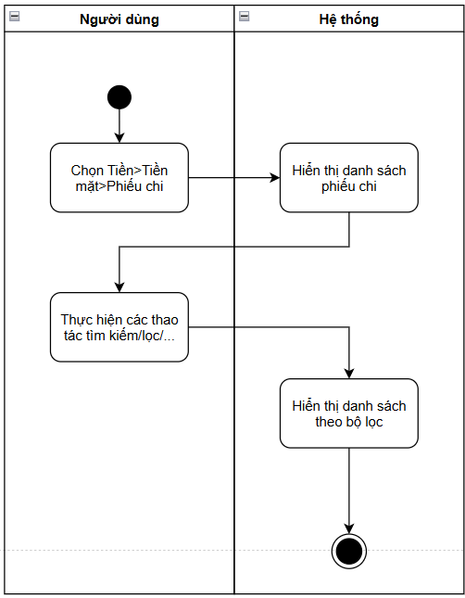

1. Thêm/sửa phiếu kiểm kê

1.1. Thông tin chung

Mục đích | Cho phép người dùng tạo mới hoặc cập nhật thông tin phiếu kiểm kê tiền mặt nhằm ghi nhận kết quả kiểm kê thực tế quỹ tiền mặt tại một thời điểm xác định, phục vụ cho việc đối chiếu số dư quỹ, phát hiện chênh lệch và quản lý tiền mặt của doanh nghiệp.
Mô tả | Chức năng này cho phép người dùng nhập thông tin để tạo mới phiếu kiểm kê tiền mặt hoặc chỉnh sửa thông tin của phiếu kiểm kê tiền mặt đã tồn tại trong hệ thống.  Khi thêm mới, người dùng thực hiện khai báo các thông tin trên phiếu kiểm kê tiền mặt như số chứng từ, ngày kiểm kê, người kiểm kê, số dư theo sổ sách, ….  Hệ thống tự động lấy số dư quỹ tiền mặt theo sổ kế toán tại thời điểm kiểm kê để hỗ trợ người dùng đối chiếu với số tiền thực tế kiểm kê.  Khi chỉnh sửa, hệ thống hiển thị toàn bộ thông tin đã được lưu trước đó để người dùng xem và cập nhật lại dữ liệu khi cần thiết. Người dùng có thể thay đổi một phần hoặc toàn bộ thông tin trên phiếu kiểm kê tiền mặt tùy thuộc vào quyền hạn được cấp, trạng thái chứng từ và các quy tắc kiểm soát dữ liệu của hệ thống.
Tác nhân | Người dùng có quyền thêm hoặc chỉnh sửa phiếu kiểm kê tiền mặt.
Điều kiện trước | - Người dùng đã đăng nhập vào hệ thống.  - Người dùng có quyền thêm mới hoặc chỉnh sửa phiếu kiểm kê tiền mặt.  - Các danh mục liên quan (quỹ tiền mặt, tài khoản kế toán, ...) đã được khai báo trong hệ thống.  - Chứng từ thuộc kỳ kế toán được phép nhập liệu hoặc chỉnh sửa theo quy định của hệ thống.
Điều kiện sau | - Thông tin phiếu kiểm kê tiền mặt được lưu thành công vào hệ thống.  - Dữ liệu phiếu kiểm kê tiền mặt được cập nhật theo nội dung người dùng khai báo.  - Thông tin được sử dụng trong các chức năng quản lý quỹ, đối chiếu kiểm kê, hạch toán và lập báo cáo.  - Hệ thống ghi nhận lịch sử tạo mới hoặc cập nhật chứng từ.  - Người dùng nhận được thông báo kết quả thực hiện thao tác lưu dữ liệu.

1.2. Giao diện
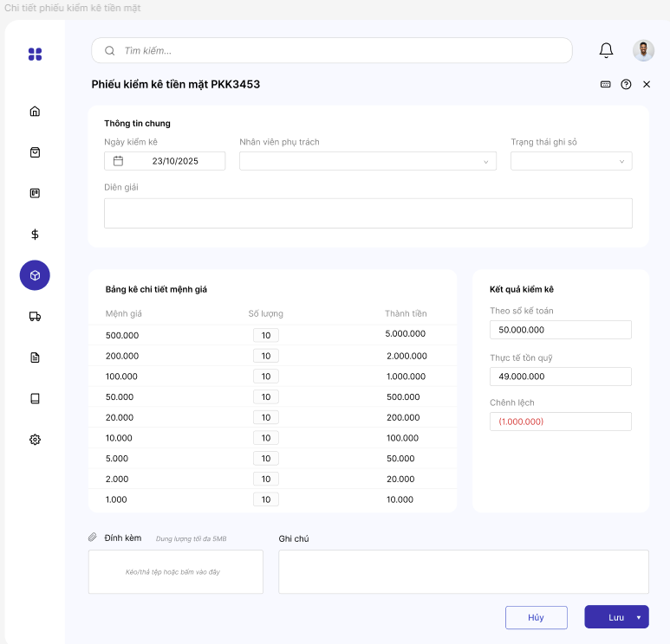

STT | Tên trường/ điều khiển | Loại điều khiển | Cho phép chỉnh sửa | Trường bắt buộc | Giá trị mặc định | Mô tả
Thông tin chung
1 | Số chứng từ | Textbox | Có | Có | Không | Khi màn hình Thêm/Sửa phiếu kiểm kê tiền mặt được hiển thị, trường “Số chứng từ” dùng để xác định mã số duy nhất của phiếu kiểm kê trong hệ thống.  Trường “Số chứng từ” được hiển thị dưới dạng ô nhập liệu, cho phép người dùng nhập trực tiếp hoặc để hệ thống tự động sinh số chứng từ.  Khi người dùng nhập dữ liệu, hệ thống thực hiện kiểm tra:  - Không được vượt quá độ dài tối đa theo cấu hình hệ thống.  - Không được chứa ký tự không hợp lệ.  - Không được trùng với số chứng từ đã tồn tại trong cùng phạm vi kiểm tra của hệ thống.  Người dùng có thể chỉnh sửa giá trị này trong quá trình tạo mới hoặc cập nhật phiếu kiểm kê tiền mặt tùy theo quyền hạn được cấp, cấu hình hệ thống và trạng thái của chứng từ.
2 | Ngày kiểm kê | Date picker | Có | Có | Không | Khi màn hình Thêm/Sửa phiếu kiểm kê tiền mặt được hiển thị, trường “Ngày kiểm kê” dùng để xác định thời điểm thực hiện kiểm kê thực tế quỹ tiền mặt.  Trường “Ngày kiểm kê” được hiển thị dưới dạng ô chọn ngày (Date Picker), cho phép người dùng nhập trực tiếp hoặc lựa chọn ngày từ lịch của hệ thống.  Khi tạo mới phiếu kiểm kê tiền mặt, hệ thống tự động gán giá trị mặc định là ngày hiện tại. Người dùng có thể thay đổi giá trị này theo thực tế phát sinh nghiệp vụ kiểm kê.  Khi người dùng nhập hoặc lựa chọn dữ liệu, hệ thống thực hiện kiểm tra:  - Không được để trống.  - Phải là ngày hợp lệ theo định dạng ngày của hệ thống.  - Không được thuộc kỳ kế toán đã khóa.  - Không được vượt quá ngày hiện tại.  Người dùng có thể thay đổi giá trị của trường “Ngày kiểm kê” trong quá trình tạo mới hoặc cập nhật phiếu kiểm kê tiền mặt tùy theo quyền hạn được cấp và trạng thái của chứng từ.
3 | Nhân viên phụ trách | Dropdown | Có | Có | Không | Chọn 1 nhân viên trong danh sách nhân viên đã khai báo
4 | Trạng thái ghi sổ | Dropdown | Có | Có | Không | Khi màn hình Thêm/Sửa phiếu kiểm kê tiền mặt được hiển thị, trường “Trạng thái ghi sổ” dùng để xác định tình trạng ghi sổ của chứng từ kiểm kê tiền mặt.  Trường “Trạng thái ghi sổ” được hiển thị dưới dạng danh sách lựa chọn (Dropdown), cho phép người dùng lựa chọn trạng thái ghi sổ của phiếu kiểm kê tiền mặt theo nghiệp vụ thực tế.  Trường này bao gồm các giá trị:  - Chưa ghi sổ.  - Đã ghi sổ.  Chưa ghi sổ: Phiếu kiểm kê tiền mặt đã được tạo và lưu trên hệ thống nhưng chưa được ghi nhận vào sổ kế toán. Dữ liệu chỉ được sử dụng để theo dõi, đối chiếu và chưa ảnh hưởng đến số liệu kế toán hoặc các báo cáo tài chính.  Đã ghi sổ: Phiếu kiểm kê tiền mặt đã được ghi nhận vào sổ kế toán. Các chênh lệch kiểm kê (nếu có) được xử lý theo quy tắc nghiệp vụ của hệ thống và được phản ánh trên số liệu kế toán, sổ sách và các báo cáo liên quan.  Khi người dùng lựa chọn dữ liệu, hệ thống thực hiện kiểm tra:  - Giá trị được chọn phải thuộc danh sách trạng thái được hệ thống hỗ trợ.  - Người dùng có quyền thay đổi trạng thái ghi sổ.  Người dùng có thể thay đổi giá trị của trường “Trạng thái ghi sổ” trong quá trình tạo mới hoặc cập nhật phiếu kiểm kê tiền mặt tùy theo quyền hạn được cấp.
5 | Diễn giải | Textbox | Có | Không | Không | Người dùng nhập diễn giải, ghi chú, đính kèm nếu có
6 | Ghi chú | Textbox | Có | Không | Không | Người dùng nhập diễn giải, ghi chú, đính kèm nếu có
7 | Đính kèm |  | Có | Không | Không | Người dùng nhập diễn giải, ghi chú, đính kèm nếu có
Bảng kê chi tiết từng mệnh giá
Kết quả kiểm kê
1 | Theo sổ kế toán | Numeric | Không | Có | Không | Khi màn hình Thêm/Sửa phiếu kiểm kê tiền mặt được hiển thị, trường “Số tiền mặt theo sổ kế toán” dùng để hiển thị số dư tiền mặt theo dữ liệu kế toán từ đầu kỳ cho đến ngày kiểm kê.  Trường “Theo sổ kế toán” được hiển thị dưới dạng trường số tiền và thường được hệ thống tự động tính toán dựa trên số dư quỹ tiền mặt. Người dùng chỉ được xem và không được phép chỉnh sửa giá trị này.  Giá trị của trường được hệ thống xác định căn cứ trên:  - Các chứng từ đã được ghi sổ liên quan đến quỹ tiền mặt.  - Các quy tắc xác định số dư quỹ của hệ thống.  Khi hệ thống tính toán dữ liệu, hệ thống thực hiện kiểm tra:  - Ngày kiểm kê phải hợp lệ.  - Dữ liệu chứng từ phát sinh liên quan đến quỹ tiền mặt được ghi nhận đầy đủ.  - Chỉ tính các chứng từ đáp ứng điều kiện ghi nhận số dư theo quy định nghiệp vụ.  Giá trị của trường này được hệ thống tự động cập nhật khi người dùng thay đổi ngày kiểm kê hoặc khi có sự thay đổi dữ liệu ảnh hưởng đến số dư quỹ theo quy tắc nghiệp vụ của hệ thống.
2 | Thực tế tồn quỹ | Numeric | Có | Có | Không | Người dùng nhập số tiền mặt thực tế
3 | Chênh lệch | Numeric | Không | Có | Không | Chênh lệch = Theo sổ kế toán - Thực tế tồn quỹ
Chức năng
1 | Hủy | Button | N/A | N/A | N/A | Quay lại màn hình trước và không lưu gì
2 | Lưu | Button | N/A | N/A | N/A | Khi màn hình Thêm/Sửa phiếu kiểm kê tiền mặt được hiển thị, nút “Lưu” được sử dụng để ghi nhận và lưu thông tin phiếu kiểm kê tiền mặt vào hệ thống.  Nút “Lưu” thường được hiển thị tại khu vực cuối màn hình hoặc trên thanh công cụ thao tác, cho phép người dùng hoàn tất việc tạo mới hoặc cập nhật phiếu kiểm kê tiền mặt.  Khi người dùng nhấn nút “Lưu”, hệ thống thực hiện các bước xử lý sau:  - Kiểm tra tính hợp lệ của toàn bộ dữ liệu trên phiếu kiểm kê tiền mặt.  - Kiểm tra các trường thông tin bắt buộc đã được nhập đầy đủ.  - Kiểm tra định dạng dữ liệu và các quy tắc nghiệp vụ liên quan.  - Kiểm tra quyền thao tác của người dùng.  - Kiểm tra tính hợp lệ của dữ liệu kiểm kê và các thông tin liên quan.  Trường hợp dữ liệu không hợp lệ, hệ thống:  - Không thực hiện lưu dữ liệu.  - Hiển thị thông báo lỗi tương ứng tại trường dữ liệu hoặc trên màn hình.  - Cho phép người dùng chỉnh sửa và thực hiện lưu lại.  Trường hợp dữ liệu hợp lệ, hệ thống:  - Lưu thông tin phiếu kiểm kê tiền mặt vào cơ sở dữ liệu.  - Tạo mới phiếu kiểm kê tiền mặt hoặc cập nhật thông tin phiếu kiểm kê tiền mặt hiện có.  - Cập nhật dữ liệu kiểm kê liên quan theo quy tắc nghiệp vụ của hệ thống.  - Ghi nhận lịch sử thao tác tạo mới hoặc cập nhật chứng từ.  - Hiển thị thông báo lưu thành công cho người dùng.  Sau khi lưu thành công, dữ liệu phiếu kiểm kê tiền mặt được cập nhật vào hệ thống. Trường hợp chứng từ được lưu với trạng thái Đã ghi sổ, hệ thống thực hiện cập nhật dữ liệu kế toán và xử lý chênh lệch kiểm kê (nếu có) theo quy tắc nghiệp vụ đã thiết lập. Trường hợp chứng từ ở trạng thái Chưa ghi sổ, dữ liệu được lưu để theo dõi và chưa ảnh hưởng đến số liệu kế toán cho đến khi thực hiện ghi sổ.  Nút “Lưu” chỉ khả dụng khi người dùng có quyền thêm mới hoặc chỉnh sửa phiếu kiểm kê tiền mặt. Trường hợp người dùng không có quyền thao tác hoặc chứng từ không được phép cập nhật theo quy định nghiệp vụ, nút có thể bị ẩn hoặc vô hiệu hóa.

1.3. Mô tả luồng nghiệp vụ

1.3.1. Business rules

1.3.2. Bảng mã lỗi

1.3.3. Biểu đồ hoạt động
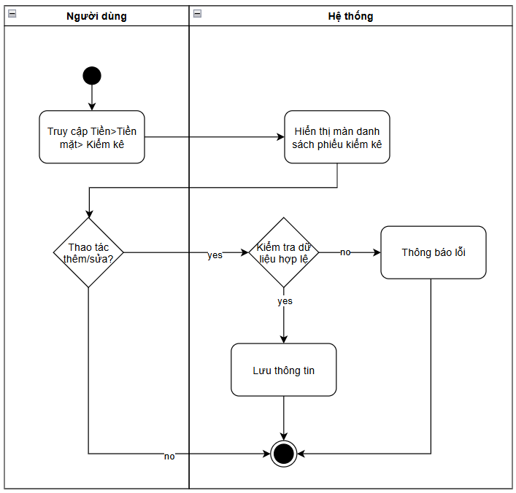

2. Xóa phiếu kiểm kê

2.1. Thông tin chung

Mục đích | Cho phép người dùng xóa các phiếu kiểm kê tiền mặt đã được tạo trong hệ thống nhưng không còn giá trị sử dụng, được lập nhầm hoặc không còn phù hợp với kết quả kiểm kê thực tế, nhằm đảm bảo dữ liệu kiểm kê và dữ liệu kế toán chính xác, nhất quán.
Mô tả | Chức năng xóa phiếu kiểm kê tiền mặt cho phép người dùng loại bỏ một hoặc nhiều phiếu kiểm kê tiền mặt khỏi hệ thống.  Người dùng có thể thực hiện thao tác xóa từ danh sách phiếu kiểm kê tiền mặt hoặc từ màn hình chi tiết phiếu kiểm kê tiền mặt.  Khi người dùng thực hiện chức năng xóa, hệ thống hiển thị thông báo xác nhận để tránh việc xóa nhầm dữ liệu.  Hệ thống thực hiện kiểm tra các điều kiện nghiệp vụ trước khi cho phép xóa phiếu kiểm kê tiền mặt, gồm quyền thao tác của người dùng, trạng thái chứng từ và các ràng buộc dữ liệu liên quan.  Hệ thống hỗ trợ các thao tác:  - Xóa một phiếu kiểm kê tiền mặt.  - Xóa nhiều phiếu kiểm kê tiền mặt cùng lúc.  - Xác nhận hoặc hủy thao tác xóa.  - Hiển thị thông báo kết quả xử lý.  Trường hợp phiếu kiểm kê tiền mặt đáp ứng đầy đủ điều kiện xóa, hệ thống thực hiện xóa dữ liệu và cập nhật danh sách phiếu kiểm kê tiền mặt.  Trường hợp phiếu kiểm kê tiền mặt không đáp ứng điều kiện xóa, hệ thống hiển thị thông báo lỗi tương ứng và không thực hiện thao tác xóa.  Khi phiếu kiểm kê tiền mặt bị xóa, hệ thống ngừng sử dụng dữ liệu của chứng từ đó trong các chức năng nghiệp vụ và báo cáo liên quan.
Tác nhân | Người dùng có quyền xóa phiếu kiểm kê tiền mặt.
Điều kiện trước | - Người dùng đã đăng nhập vào hệ thống.  - Người dùng có quyền xóa phiếu kiểm kê tiền mặt.  - Phiếu kiểm kê tiền mặt tồn tại trong hệ thống.  - Phiếu kiểm kê tiền mặt đáp ứng điều kiện nghiệp vụ cho phép xóa.
Điều kiện sau | - Phiếu kiểm kê tiền mặt được xóa khỏi hệ thống.  - Phiếu kiểm kê tiền mặt không còn hiển thị trong danh sách phiếu kiểm kê tiền mặt.  - Hệ thống ghi nhận lịch sử thao tác xóa.  - Người dùng nhận được thông báo kết quả thực hiện thao tác xóa.

2.2. Giao diện

2.3. Mô tả luồng nghiệp vụ

2.3.1. Business rules

2.3.2. Bảng mã lỗi

Mã lỗi | Trường hợp | Error massage
INV_001 | Phiếu kiểm kê đã ghi sổ/có chứng từ liên quan | Không thể xóa giấy báo nợ

2.3.3. Biểu đồ hoạt động
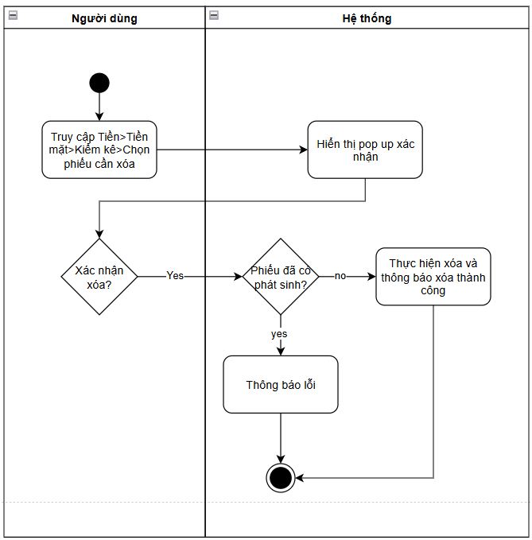

3. Danh sách phiếu kiểm kê

3.1. Thông tin chung

Mục đích | Cho phép người dùng tra cứu, theo dõi và quản lý toàn bộ các phiếu kiểm kê tiền mặt đã được lập trong hệ thống, phục vụ cho việc kiểm soát quỹ tiền mặt, đối chiếu số dư quỹ, theo dõi chênh lệch kiểm kê và lập các báo cáo tài chính, báo cáo quản trị.
Mô tả | Chức năng này hiển thị danh sách các phiếu kiểm kê tiền mặt đã được tạo trong hệ thống dưới dạng bảng dữ liệu.  Người dùng có thể xem các thông tin như số chứng từ, ngày kiểm kê, trạng thái ghi sổ, người lập và các thông tin liên quan khác.  Khi người dùng thực hiện các nghiệp vụ quản lý quỹ, hệ thống sử dụng dữ liệu từ danh sách phiếu kiểm kê tiền mặt để theo dõi tình trạng kiểm kê, xác định chênh lệch quỹ và tổng hợp số liệu phục vụ công tác quản lý, kiểm soát và báo cáo.
Tác nhân | Người dùng có quyền truy cập chức năng danh sách phiếu kiểm kê tiền mặt.
Điều kiện trước | - Người dùng đã đăng nhập vào hệ thống.  - Người dùng có quyền xem danh sách phiếu kiểm kê tiền mặt.
Điều kiện sau | - Hệ thống hiển thị danh sách phiếu kiểm kê tiền mặt theo điều kiện tìm kiếm, lọc và sắp xếp của người dùng.  - Người dùng có thể thực hiện các thao tác xem, thêm mới, chỉnh sửa, xóa, ghi sổ và bỏ ghi sổ theo quyền hạn được cấp.  - Dữ liệu phiếu kiểm kê tiền mặt được sử dụng trong các chức năng quản lý quỹ, đối chiếu kiểm kê, hạch toán và lập báo cáo.  - Việc xem danh sách không làm thay đổi dữ liệu nghiệp vụ trong hệ thống.

3.2. Giao diện

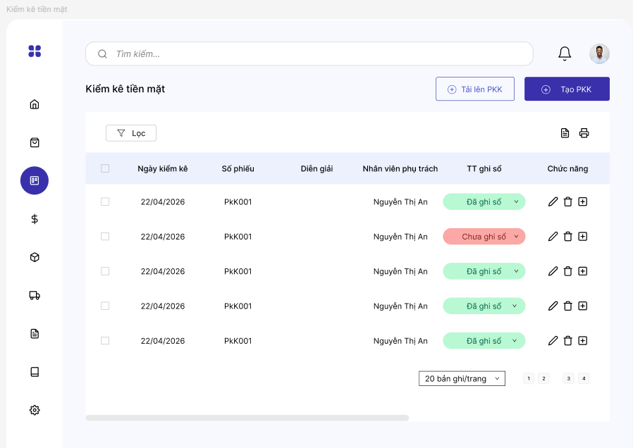

STT | Tên trường/ điều khiển | Loại điều khiển | Cho phép chỉnh sửa | Trường bắt buộc | Giá trị mặc định | Mô tả
Cột thông tin
1 | Ngày chứng từ |  |  |  |  | Lấy từ các trường trong từng bản ghi tương ứng trong kỳ kế toán
2 | Số chứng từ
3 | Diễn giải
 | Nhân viên phụ trách
4 | Trạng thái ghi sổ
5 | Theo sổ kế toán
6 | Thực tế tồn quỹ
7 | Chênh lệch
8 | Xử lý chênh lệch
9 | Ghi chú
10 | Trạng thái ghi sổ
Chức năng
1 | Thêm/Sửa/Xóa |  |  |  |  | SRS HKD
2 | Tìm kiếm |  |  |  |  | SRS HKD
3 | Lọc |  |  |  |  | SRS HKD
4 | Nhập/Xuất Excel |  |  |  |  | SRS HKD
5 | In |  |  |  |  | SRS HKD
6 | Thực hiện hàng loạt>Xóa |  |  |  |  | SRS HKD
7 | Thực hiện hàng loạt>Ghi sổ |  |  |  |  | SRS HKD
8 | Thực hiện hàng loạt>Bỏ ghi sổ |  |  |  |  | SRS HKD

3.3. Mô tả luồng nghiệp vụ

3.3.1. Business rules

3.3.2. Bảng mã lỗi

3.3.3. Biểu đồ hoạt động

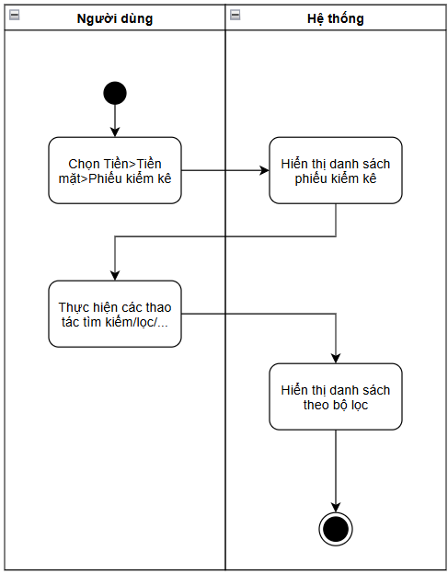

1. Thêm/sửa giấy báo nợ

1.1. Thông tin chung

Mục đích | Cho phép người dùng tạo mới hoặc cập nhật thông tin giấy báo nợ phát sinh từ tài khoản ngân hàng, phục vụ cho việc ghi nhận các khoản tiền ra, hạch toán kế toán, đối chiếu số dư ngân hàng và lập các báo cáo tài chính, báo cáo quản trị.
Mô tả | Chức năng này cho phép người dùng nhập thông tin để tạo mới giấy báo nợ hoặc chỉnh sửa thông tin của giấy báo nợ đã tồn tại trong hệ thống nhằm ghi nhận các giao dịch giảm tiền trên tài khoản ngân hàng của doanh nghiệp theo thông báo từ ngân hàng.  Khi thêm mới, người dùng thực hiện khai báo các thông tin trên giấy báo nợ như số chứng từ, ngày chứng từ, ….  Khi chỉnh sửa, hệ thống hiển thị toàn bộ thông tin đã được lưu trước đó để người dùng xem và cập nhật lại dữ liệu khi cần thiết. Người dùng có thể thay đổi một phần hoặc toàn bộ thông tin trên giấy báo nợ tùy thuộc vào quyền hạn được cấp, trạng thái ghi sổ của chứng từ và các quy tắc kiểm soát dữ liệu của hệ thống.  Trong quá trình lưu dữ liệu, hệ thống thực hiện kiểm tra tính hợp lệ của các trường thông tin, kiểm tra dữ liệu bắt buộc, kiểm tra quyền thao tác của người dùng, kiểm tra trạng thái chứng từ, kiểm tra tài khoản ngân hàng và các quy tắc nghiệp vụ kế toán liên quan trước khi cho phép lưu.  Sau khi lưu thành công, dữ liệu giấy báo nợ được cập nhật vào hệ thống và được sử dụng trong các nghiệp vụ quản lý tiền gửi ngân hàng, hạch toán kế toán, ghi sổ kế toán, quản lý công nợ, đối chiếu sao kê ngân hàng, theo dõi biến động số dư tài khoản và lập các báo cáo tài chính, báo cáo quản trị liên quan.
Tác nhân | Người dùng có quyền thêm hoặc chỉnh sửa giấy báo nợ.
Điều kiện trước | - Người dùng đã đăng nhập vào hệ thống.  - Người dùng có quyền thêm mới hoặc chỉnh sửa giấy báo nợ.  - Các danh mục liên quan (tài khoản ngân hàng, tài khoản kế toán, ...) đã được khai báo trong hệ thống.  - Chứng từ thuộc kỳ kế toán được phép nhập liệu hoặc chỉnh sửa theo quy định của hệ thống.
Điều kiện sau | - Thông tin giấy báo nợ được lưu thành công vào hệ thống.  - Dữ liệu giấy báo nợ được cập nhật theo nội dung người dùng khai báo.  - Thông tin được sử dụng trong các chức năng hạch toán, ghi sổ, đối chiếu ngân hàng và lập báo cáo.  - Hệ thống ghi nhận lịch sử tạo mới hoặc cập nhật chứng từ.  - Người dùng nhận được thông báo kết quả thực hiện thao tác lưu dữ liệu.

1.2. Giao diện
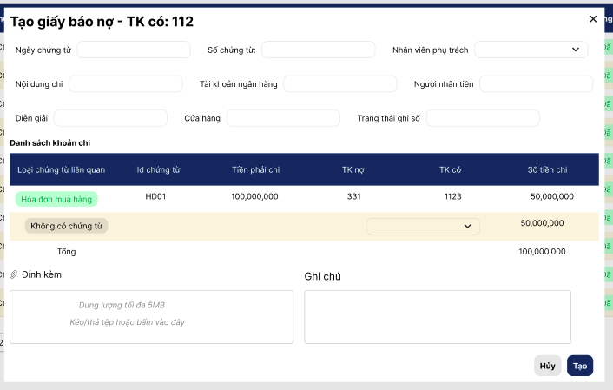

Tất cả các trường thông tin còn lại tương tự như phiếu chi

STT | Tên trường/ điều khiển | Loại điều khiển | Cho phép chỉnh sửa | Trường bắt buộc | Giá trị mặc định | Mô tả
1 | Tài khoản ngân hàng | Dropdown | Có | Có | Không | Khi màn hình Thêm/Sửa giấy báo nợ được hiển thị, trường “Tài khoản ngân hàng” dùng để xác định tài khoản ngân hàng phát sinh giao dịch giảm tiền được ghi nhận trên giấy báo nợ.  Trường “Tài khoản ngân hàng” được hiển thị dưới dạng danh sách lựa chọn (Dropdown), cho phép người dùng lựa chọn một tài khoản ngân hàng đã được khai báo trong danh mục tài khoản ngân hàng của hệ thống.  Danh sách lựa chọn có thể hiển thị các thông tin như:  - Số tài khoản ngân hàng.  - Tên tài khoản ngân hàng.  - Tên ngân hàng.  - Chi nhánh ngân hàng (nếu có).  Khi người dùng lựa chọn dữ liệu, hệ thống thực hiện kiểm tra:  - Không được để trống.  - Tài khoản được chọn phải tồn tại trong danh mục tài khoản ngân hàng của hệ thống.  - Tài khoản ngân hàng phải đang ở trạng thái hoạt động..  Người dùng có thể thay đổi giá trị của trường “Tài khoản ngân hàng” trong quá trình tạo mới hoặc cập nhật giấy báo nợ tùy theo quyền hạn được cấp và trạng thái của chứng từ.  Sau khi lưu thành công, dữ liệu giấy báo nợ được cập nhật vào hệ thống. Trường hợp chứng từ được lưu với trạng thái Đã ghi sổ, hệ thống thực hiện cập nhật số dư tài khoản ngân hàng (làm giảm số dư), dữ liệu kế toán và các báo cáo liên quan theo quy tắc nghiệp vụ. Trường hợp chứng từ ở trạng thái Chưa ghi sổ, dữ liệu được lưu để theo dõi và chưa ảnh hưởng đến số dư kế toán cho đến khi thực hiện ghi sổ.

1.3. Mô tả luồng nghiệp vụ

1.3.1. Business rules

1.3.2. Bảng mã lỗi

1.3.3. Biểu đồ hoạt động
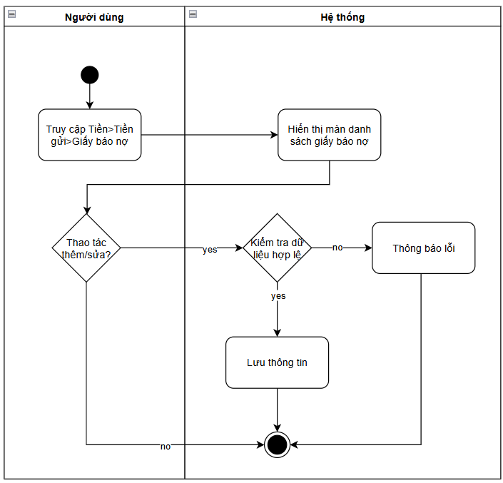

2. Xóa giấy báo nợ

2.1. Thông tin chung

Mục đích | Cho phép người dùng xóa các giấy báo nợ đã được tạo trong hệ thống nhưng không còn giá trị sử dụng, được tạo nhầm hoặc không còn phù hợp với nghiệp vụ thực tế, nhằm đảm bảo dữ liệu kế toán và dữ liệu tiền gửi ngân hàng chính xác, nhất quán.
Mô tả | Chức năng xóa giấy báo nợ cho phép người dùng loại bỏ một hoặc nhiều giấy báo nợ khỏi hệ thống.  Người dùng có thể thực hiện thao tác xóa từ danh sách giấy báo nợ hoặc từ màn hình chi tiết giấy báo nợ.  Khi người dùng thực hiện chức năng xóa, hệ thống hiển thị thông báo xác nhận để tránh việc xóa nhầm dữ liệu.  Hệ thống thực hiện kiểm tra các điều kiện nghiệp vụ trước khi cho phép xóa giấy báo nợ, gồm quyền thao tác của người dùng, trạng thái chứng từ và các ràng buộc dữ liệu liên quan.  Hệ thống hỗ trợ các thao tác:  - Xóa một giấy báo nợ.  - Xóa nhiều giấy báo nợ cùng lúc.  - Xác nhận hoặc hủy thao tác xóa.  - Hiển thị thông báo kết quả xử lý.  Trường hợp giấy báo nợ đáp ứng đầy đủ điều kiện xóa, hệ thống thực hiện xóa dữ liệu và cập nhật danh sách giấy báo nợ.  Trường hợp giấy báo nợ không đáp ứng điều kiện xóa, hệ thống hiển thị thông báo lỗi tương ứng và không thực hiện thao tác xóa.  Khi giấy báo nợ bị xóa, hệ thống ngừng sử dụng dữ liệu của chứng từ đó trong các chức năng nghiệp vụ và báo cáo liên quan.
Tác nhân | Người dùng có quyền xóa giấy báo nợ.
Điều kiện trước | - Người dùng đã đăng nhập vào hệ thống.  - Người dùng có quyền xóa giấy báo nợ.  - Giấy báo nợ tồn tại trong hệ thống.  - Giấy báo nợ đáp ứng điều kiện nghiệp vụ cho phép xóa.
Điều kiện sau | - Giấy báo nợ được xóa khỏi hệ thống.  - Giấy báo nợ không còn hiển thị trong danh sách giấy báo nợ.  - Hệ thống ghi nhận lịch sử thao tác xóa.  - Người dùng nhận được thông báo kết quả thực hiện thao tác xóa.

2.2. Giao diện

2.3. Mô tả luồng nghiệp vụ

2.3.1. Business rules

2.3.2. Bảng mã lỗi

Mã lỗi | Trường hợp | Error massage
INV_001 | Giấy báo nợ đã ghi sổ/có chứng từ liên quan | Không thể xóa giấy báo nợ

2.3.3. Biểu đồ hoạt động
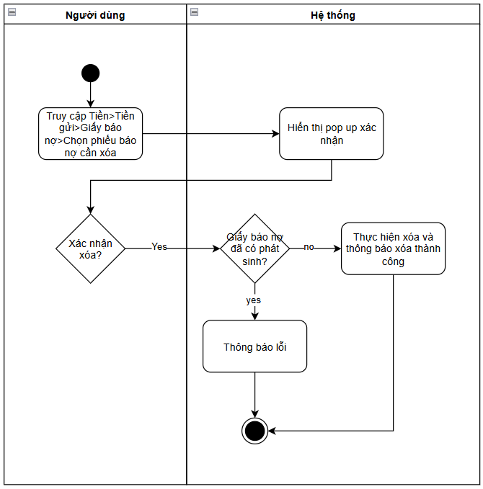

3. Danh sách giấy báo nợ

3.1. Thông tin chung

Mục đích | Cho phép người dùng tra cứu, theo dõi và quản lý toàn bộ các giấy báo nợ đã được lập trong hệ thống, phục vụ cho việc quản lý tiền gửi ngân hàng, hạch toán kế toán, đối chiếu giao dịch ngân hàng và lập các báo cáo tài chính, báo cáo quản trị.
Mô tả | Chức năng này hiển thị danh sách các giấy báo nợ đã được tạo trong hệ thống dưới dạng bảng dữ liệu.
Tác nhân | Người dùng có quyền truy cập chức năng danh sách giấy báo nợ.
Điều kiện trước | - Người dùng đã đăng nhập vào hệ thống.  - Người dùng có quyền xem danh sách giấy báo nợ.
Điều kiện sau | - Hệ thống hiển thị danh sách giấy báo nợ theo điều kiện tìm kiếm, lọc và sắp xếp của người dùng.  - Người dùng có thể thực hiện các thao tác xem, thêm mới, chỉnh sửa, xóa, ghi sổ và bỏ ghi sổ theo quyền hạn được cấp.  - Dữ liệu giấy báo nợ được sử dụng trong các chức năng hạch toán, ghi sổ, đối chiếu ngân hàng và lập báo cáo.  - Việc xem danh sách không làm thay đổi dữ liệu nghiệp vụ trong hệ thống.

3.2. Giao diện
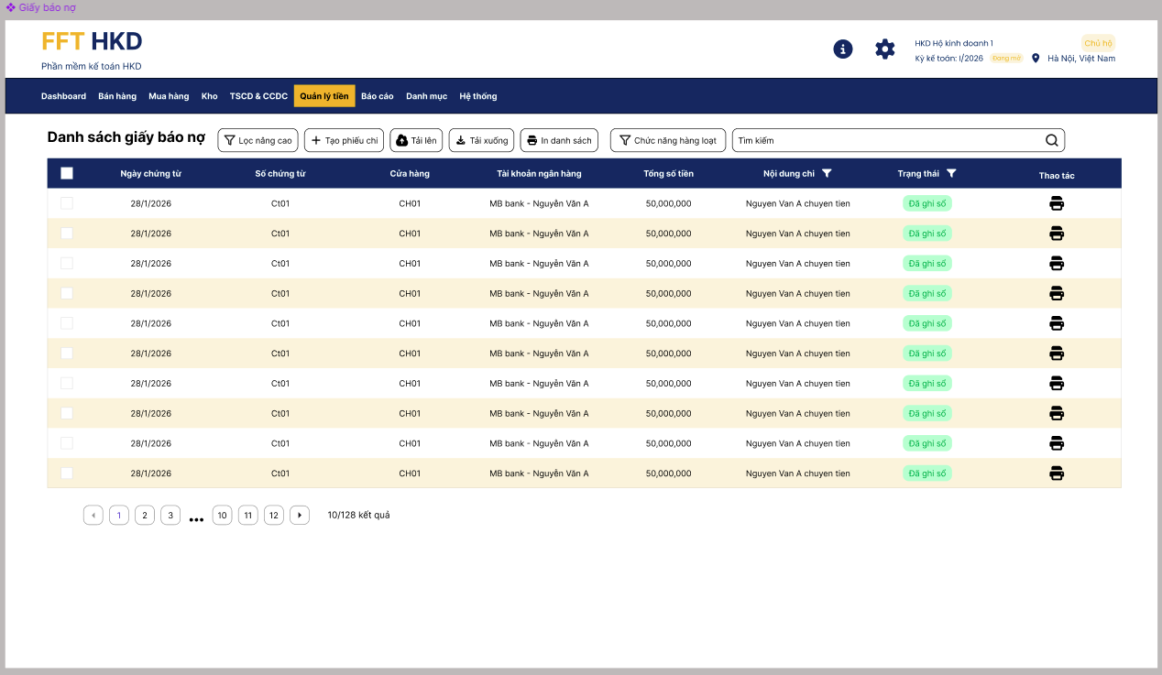

STT | Tên trường/ điều khiển | Loại điều khiển | Cho phép chỉnh sửa | Trường bắt buộc | Giá trị mặc định | Mô tả
Cột thông tin
1 | Ngày chứng từ |  |  |  |  | Lấy từ các trường trong từng bản ghi tương ứng trong kỳ kế toán
2 | Số chứng từ
3 | Cửa hàng
 | Tài khoản ngân hàng
4 | Người chi tiền
5 | Người nhận tiền
6 | Lý do chi
7 | Diễn giải
8 | Tổng tiền chi
9 | Ghi chú
10 | Trạng thái ghi sổ
Chức năng
1 | Thêm/Sửa/Xóa |  |  |  |  | SRS HKD
2 | Tìm kiếm |  |  |  |  | SRS HKD
3 | Lọc |  |  |  |  | SRS HKD
4 | Nhập/Xuất Excel |  |  |  |  | SRS HKD
5 | In |  |  |  |  | SRS HKD
6 | Thực hiện hàng loạt>Xóa |  |  |  |  | SRS HKD
7 | Thực hiện hàng loạt>Ghi sổ |  |  |  |  | SRS HKD
8 | Thực hiện hàng loạt>Bỏ ghi sổ |  |  |  |  | SRS HKD

3.3. Mô tả luồng nghiệp vụ

3.3.1. Business rules

3.3.2. Bảng mã lỗi

3.3.3. Biểu đồ hoạt động

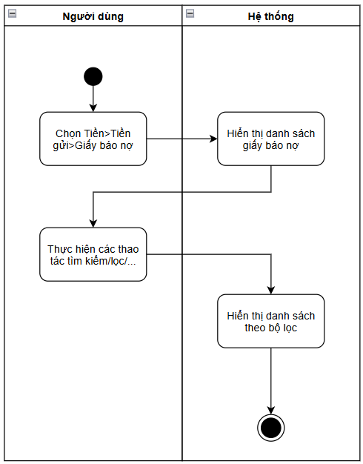

1. Thêm/sửa giấy báo có

1.1. Thông tin chung

Mục đích | Cho phép người dùng tạo mới hoặc cập nhật thông tin giấy báo có phát sinh từ tài khoản ngân hàng, phục vụ cho việc ghi nhận các khoản tiền vào, hạch toán kế toán, đối chiếu số dư ngân hàng và lập các báo cáo tài chính, báo cáo quản trị.
Mô tả | Chức năng này cho phép người dùng nhập thông tin để tạo mới giấy báo có hoặc chỉnh sửa thông tin của giấy báo có đã tồn tại trong hệ thống nhằm ghi nhận các giao dịch tăng tiền trên tài khoản ngân hàng của doanh nghiệp theo thông báo từ ngân hàng.  Khi thêm mới, người dùng thực hiện khai báo các thông tin trên giấy báo có như số chứng từ, ngày chứng từ, ngày hạch toán, tài khoản ngân hàng, đối tượng liên quan, nội dung giao dịch, số tiền, trạng thái ghi sổ, chứng từ liên quan và các thông tin nghiệp vụ khác theo quy định của hệ thống.  Khi chỉnh sửa, hệ thống hiển thị toàn bộ thông tin đã được lưu trước đó để người dùng xem và cập nhật lại dữ liệu khi cần thiết. Người dùng có thể thay đổi một phần hoặc toàn bộ thông tin trên giấy báo có tùy thuộc vào quyền hạn được cấp, trạng thái ghi sổ của chứng từ và các quy tắc kiểm soát dữ liệu của hệ thống.  Trong quá trình lưu dữ liệu, hệ thống thực hiện kiểm tra tính hợp lệ của các trường thông tin, kiểm tra dữ liệu bắt buộc, kiểm tra quyền thao tác của người dùng, kiểm tra trạng thái chứng từ, kiểm tra tài khoản ngân hàng và các quy tắc nghiệp vụ kế toán liên quan trước khi cho phép lưu.  Sau khi lưu thành công, dữ liệu giấy báo có được cập nhật vào hệ thống và được sử dụng trong các nghiệp vụ quản lý tiền gửi ngân hàng, hạch toán kế toán, ghi sổ kế toán, quản lý công nợ, đối chiếu sao kê ngân hàng, theo dõi biến động số dư tài khoản và lập các báo cáo tài chính, báo cáo quản trị liên quan.
Tác nhân | Người dùng có quyền thêm hoặc chỉnh sửa giấy báo có.
Điều kiện trước | - Người dùng đã đăng nhập vào hệ thống.  - Người dùng có quyền thêm mới hoặc chỉnh sửa giấy báo có.  - Các danh mục liên quan (tài khoản ngân hàng, tài khoản kế toán, ...) đã được khai báo trong hệ thống.  - Chứng từ thuộc kỳ kế toán được phép nhập liệu hoặc chỉnh sửa theo quy định của hệ thống.
Điều kiện sau | - Thông tin giấy báo có được lưu thành công vào hệ thống.  - Dữ liệu giấy báo có được cập nhật theo nội dung người dùng khai báo.  - Thông tin được sử dụng trong các chức năng hạch toán, ghi sổ, đối chiếu ngân hàng và lập báo cáo.  - Hệ thống ghi nhận lịch sử tạo mới hoặc cập nhật chứng từ.  - Người dùng nhận được thông báo kết quả thực hiện thao tác lưu dữ liệu.

1.2. Giao diện
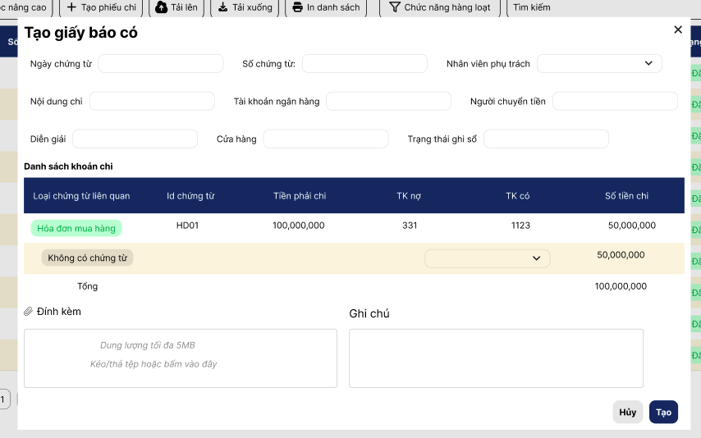

Tất cả các trường thông tin còn lại tương tự như phiếu chi

STT | Tên trường/ điều khiển | Loại điều khiển | Cho phép chỉnh sửa | Trường bắt buộc | Giá trị mặc định | Mô tả
1 | Tài khoản ngân hàng | Dropdown | Có | Có | Không | Khi màn hình Thêm/Sửa giấy báo có được hiển thị, trường “Tài khoản ngân hàng” dùng để xác định tài khoản ngân hàng phát sinh giao dịch tăng tiền được ghi nhận trên giấy báo có.  Trường “Tài khoản ngân hàng” được hiển thị dưới dạng danh sách lựa chọn (Dropdown), cho phép người dùng lựa chọn một tài khoản ngân hàng đã được khai báo trong danh mục tài khoản ngân hàng của hệ thống.  Danh sách lựa chọn có thể hiển thị các thông tin như:  - Số tài khoản ngân hàng.  - Tên tài khoản ngân hàng.  - Tên ngân hàng.  - Chi nhánh ngân hàng (nếu có).  Khi người dùng lựa chọn dữ liệu, hệ thống thực hiện kiểm tra:  - Không được để trống.  - Tài khoản được chọn phải tồn tại trong danh mục tài khoản ngân hàng của hệ thống.  - Tài khoản ngân hàng phải đang ở trạng thái hoạt động.  Người dùng có thể thay đổi giá trị của trường “Tài khoản ngân hàng” trong quá trình tạo mới hoặc cập nhật giấy báo có tùy theo quyền hạn được cấp và trạng thái của chứng từ.  Sau khi lưu thành công, dữ liệu giấy báo có được cập nhật vào hệ thống. Trường hợp chứng từ được lưu với trạng thái Đã ghi sổ, hệ thống thực hiện cập nhật số dư tài khoản ngân hàng (làm tăng số dư), dữ liệu kế toán và các báo cáo liên quan theo quy tắc nghiệp vụ. Trường hợp chứng từ ở trạng thái Chưa ghi sổ, dữ liệu được lưu để theo dõi và chưa ảnh hưởng đến số dư kế toán cho đến khi thực hiện ghi sổ.

1.3. Mô tả luồng nghiệp vụ

1.3.1. Business rules

1.3.2. Bảng mã lỗi

1.3.3. Biểu đồ hoạt động
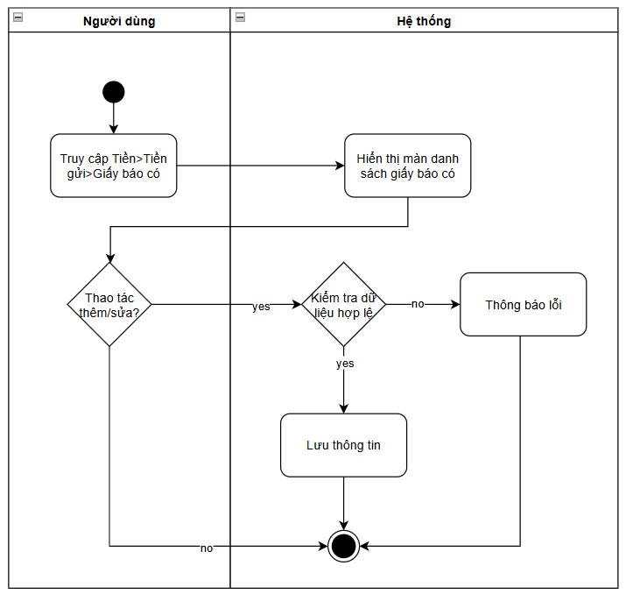

2. Xóa giấy báo có

2.1. Thông tin chung

Mục đích | Cho phép người dùng xóa các giấy báo có đã được tạo trong hệ thống nhưng không còn giá trị sử dụng, được tạo nhầm hoặc không còn phù hợp với nghiệp vụ thực tế, nhằm đảm bảo dữ liệu kế toán và dữ liệu tiền gửi ngân hàng chính xác, nhất quán.
Mô tả | Chức năng xóa giấy báo có cho phép người dùng loại bỏ một hoặc nhiều giấy báo có khỏi hệ thống.  Người dùng có thể thực hiện thao tác xóa từ danh sách giấy báo có hoặc từ màn hình chi tiết giấy báo có.  Khi người dùng thực hiện chức năng xóa, hệ thống hiển thị thông báo xác nhận để tránh việc xóa nhầm dữ liệu.  Hệ thống thực hiện kiểm tra các điều kiện nghiệp vụ trước khi cho phép xóa giấy báo có, gồm quyền thao tác của người dùng, trạng thái chứng từ và các ràng buộc dữ liệu liên quan.  Hệ thống hỗ trợ các thao tác:  - Xóa một giấy báo có.  - Xóa nhiều giấy báo có cùng lúc.  - Xác nhận hoặc hủy thao tác xóa.  - Hiển thị thông báo kết quả xử lý.  Trường hợp giấy báo có đáp ứng đầy đủ điều kiện xóa, hệ thống thực hiện xóa dữ liệu và cập nhật danh sách giấy báo có.  Trường hợp giấy báo có không đáp ứng điều kiện xóa, hệ thống hiển thị thông báo lỗi tương ứng và không thực hiện thao tác xóa.  Khi giấy báo có bị xóa, hệ thống ngừng sử dụng dữ liệu của chứng từ đó trong các chức năng nghiệp vụ và báo cáo liên quan.
Tác nhân | Người dùng có quyền xóa giấy báo có.
Điều kiện trước | - Người dùng đã đăng nhập vào hệ thống.  - Người dùng có quyền xóa giấy báo có.  - Giấy báo có tồn tại trong hệ thống.  - Giấy báo có đáp ứng điều kiện nghiệp vụ cho phép xóa.
Điều kiện sau | - Giấy báo có được xóa khỏi hệ thống.  - Giấy báo có không còn hiển thị trong danh sách giấy báo có.  - Hệ thống ghi nhận lịch sử thao tác xóa.  - Người dùng nhận được thông báo kết quả thực hiện thao tác xóa.

2.2. Giao diện

2.3. Mô tả luồng nghiệp vụ

2.3.1. Business rules

2.3.2. Bảng mã lỗi

Mã lỗi | Trường hợp | Error massage
INV_001 | Giấy báo có đã ghi sổ/có chứng từ liên quan | Không thể xóa giấy báo có

2.3.3. Biểu đồ hoạt động
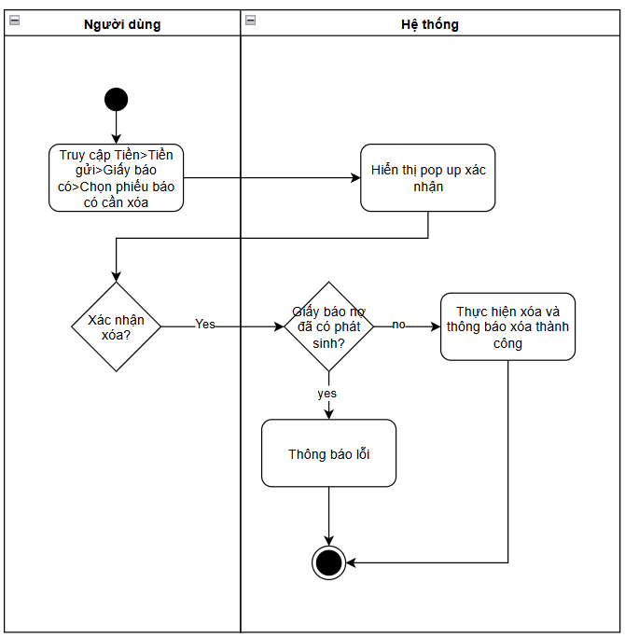

3. Danh sách giấy báo có

3.1. Thông tin chung

Mục đích | Cho phép người dùng tra cứu, theo dõi và quản lý toàn bộ các giấy báo có đã được lập trong hệ thống, phục vụ cho việc quản lý tiền gửi ngân hàng, hạch toán kế toán, đối chiếu giao dịch ngân hàng và lập các báo cáo tài chính, báo cáo quản trị.
Mô tả | Chức năng này hiển thị danh sách các giấy báo có đã được tạo trong hệ thống dưới dạng bảng dữ liệu.
Tác nhân | Người dùng có quyền truy cập chức năng danh sách giấy báo có.
Điều kiện trước | - Người dùng đã đăng nhập vào hệ thống.  - Người dùng có quyền xem danh sách giấy báo có.
Điều kiện sau | - Hệ thống hiển thị danh sách giấy báo có theo điều kiện tìm kiếm, lọc và sắp xếp của người dùng.  - Người dùng có thể thực hiện các thao tác xem, thêm mới, chỉnh sửa, xóa, ghi sổ và bỏ ghi sổ theo quyền hạn được cấp.  - Dữ liệu giấy báo có được sử dụng trong các chức năng hạch toán, ghi sổ, đối chiếu ngân hàng và lập báo cáo.  - Việc xem danh sách không làm thay đổi dữ liệu nghiệp vụ trong hệ thống.

3.2. Giao diện
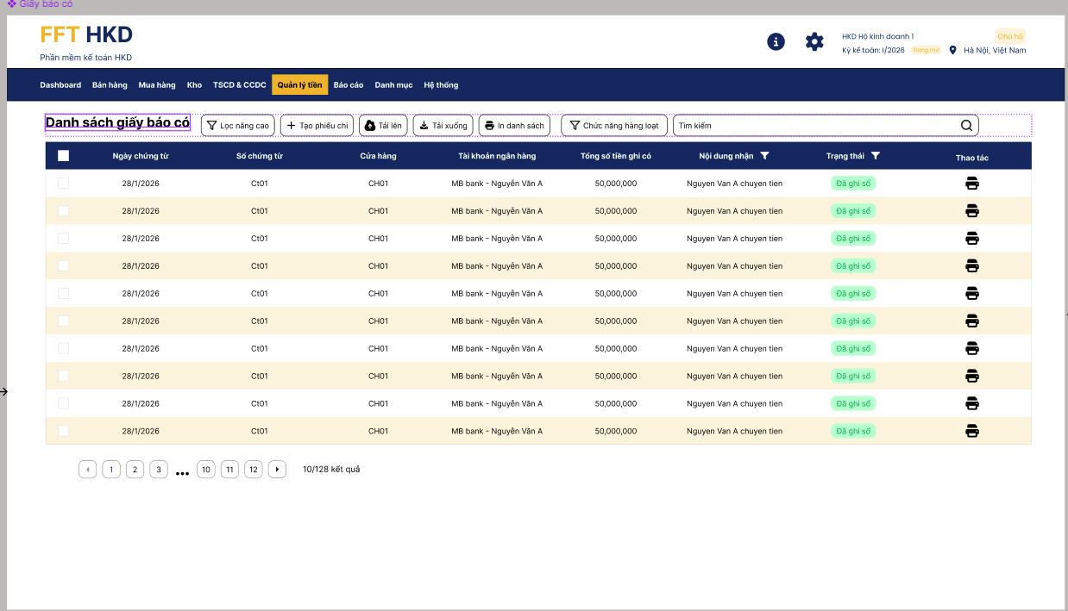

STT | Tên trường/ điều khiển | Loại điều khiển | Cho phép chỉnh sửa | Trường bắt buộc | Giá trị mặc định
Cột thông tin
1 | Ngày chứng từ |  |  |  |  | Lấy từ các trường trong từng bản ghi tương ứng trong kỳ kế toán
2 | Số chứng từ
3 | Cửa hàng
 | Tài khoản ngân hàng
4 | Người chi tiền
5 | Người nhận tiền
6 | Lý do nhận
7 | Diễn giải
8 | Tổng tiền nhận
9 | Ghi chú
10 | Trạng thái ghi sổ
Chức năng
1 | Thêm/Sửa/Xóa |  |  |  |  | SRS HKD
2 | Tìm kiếm |  |  |  |  | SRS HKD
3 | Lọc |  |  |  |  | SRS HKD
4 | Nhập/Xuất Excel |  |  |  |  | SRS HKD
5 | In |  |  |  |  | SRS HKD
6 | Thực hiện hàng loạt>Xóa |  |  |  |  | SRS HKD
7 | Thực hiện hàng loạt>Ghi sổ |  |  |  |  | SRS HKD
8 | Thực hiện hàng loạt>Bỏ ghi sổ |  |  |  |  | SRS HKD

3.3. Mô tả luồng nghiệp vụ

3.3.1. Business rules

3.3.2. Bảng mã lỗi

3.3.3. Biểu đồ hoạt động

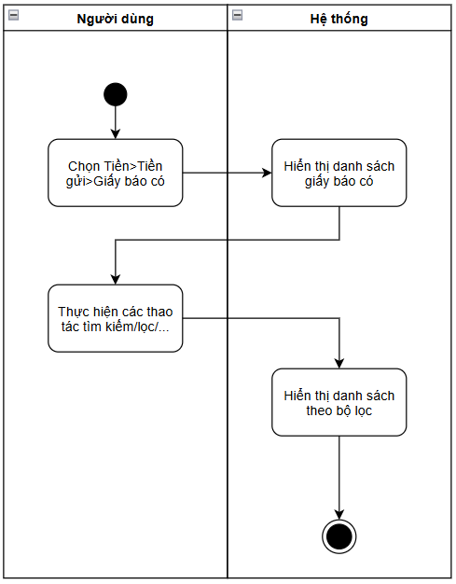

1. Thêm/sửa phiếu kế toán

1.1. Thông tin chung

Mục đích | Cho phép người dùng tạo mới phiếu kế toán nhằm ghi nhận các nghiệp vụ kế toán tổng hợp không phát sinh trực tiếp từ các phân hệ khác, phục vụ cho việc hạch toán kế toán, điều chỉnh số liệu, kết chuyển và lập các báo cáo tài chính, báo cáo quản trị.
Mô tả | Chức năng này cho phép người dùng nhập thông tin để tạo mới phiếu kế toán nhằm ghi nhận các nghiệp vụ kế toán tổng hợp phát sinh trong quá trình hoạt động của doanh nghiệp.  Khi tạo mới, người dùng thực hiện khai báo các thông tin trên phiếu kế toán như số chứng từ, ngày chứng từ, ngày hạch toán, diễn giải, trạng thái ghi sổ, chứng từ liên quan và các dòng hạch toán chi tiết bao gồm tài khoản nợ, tài khoản có, số tiền và các thông tin nghiệp vụ khác theo quy định của hệ thống.  Khi chỉnh sửa, hệ thống hiển thị toàn bộ thông tin đã được lưu trước đó để người dùng xem và cập nhật lại dữ liệu khi cần thiết. Người dùng có thể thay đổi một phần hoặc toàn bộ thông tin trên giấy báo có tùy thuộc vào quyền hạn được cấp, trạng thái ghi sổ của chứng từ và các quy tắc kiểm soát dữ liệu của hệ thống.  Trong quá trình lưu dữ liệu, hệ thống thực hiện kiểm tra tính hợp lệ của các trường thông tin, kiểm tra dữ liệu bắt buộc, kiểm tra quyền thao tác của người dùng, kiểm tra trạng thái chứng từ, kiểm tra cân đối phát sinh Nợ - Có và các quy tắc nghiệp vụ kế toán liên quan trước khi cho phép lưu.  Sau khi lưu thành công, dữ liệu phiếu kế toán được cập nhật vào hệ thống và được sử dụng trong các nghiệp vụ hạch toán kế toán, ghi sổ kế toán, tổng hợp số liệu, lập sổ sách kế toán và các báo cáo tài chính, báo cáo quản trị liên quan.
Tác nhân | Người dùng có quyền lập phiếu kế toán.
Điều kiện trước | - Người dùng đã đăng nhập vào hệ thống.  - Người dùng có quyền tạo phiếu kế toán.  - Các danh mục liên quan (tài khoản kế toán, đối tượng, khoản mục chi phí, ...) đã được khai báo trong hệ thống.  - Chứng từ thuộc kỳ kế toán được phép nhập liệu theo quy định của hệ thống.
Điều kiện sau | - Thông tin phiếu kế toán được lưu thành công vào hệ thống.  - Dữ liệu phiếu kế toán được ghi nhận theo nội dung người dùng khai báo.  - Thông tin được sử dụng trong các chức năng hạch toán, ghi sổ và lập báo cáo.  - Hệ thống ghi nhận lịch sử tạo mới chứng từ.  - Người dùng nhận được thông báo kết quả thực hiện thao tác lưu dữ liệu.

1.2. Giao diện
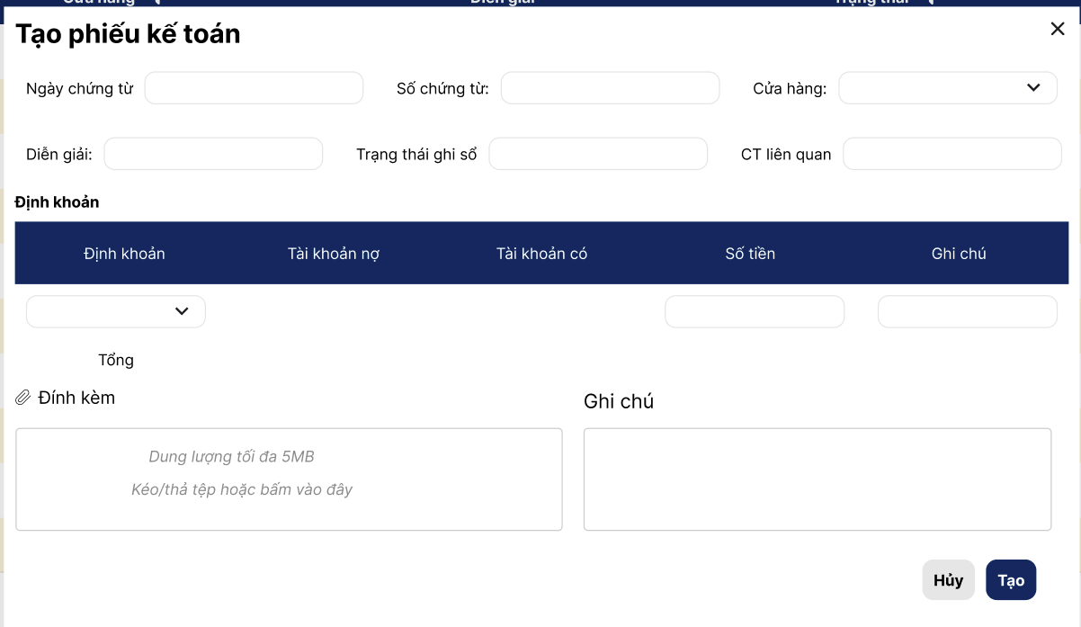

STT | Tên trường/ điều khiển | Loại điều khiển | Cho phép chỉnh sửa | Trường bắt buộc | Giá trị mặc định | Mô tả
Thông tin chung
1 | Ngày chứng từ | Date picker | Có | Có | Không | Khi màn hình Lập phiếu kế toán được hiển thị, trường “Ngày chứng từ”, dùng để xác định ngày phát sinh của nghiệp vụ kế toán được ghi nhận trên chứng từ.  Trường “Ngày chứng từ” được hiển thị dưới dạng ô chọn ngày (Date Picker), cho phép người dùng nhập trực tiếp hoặc lựa chọn ngày từ lịch của hệ thống.  Khi tạo mới phiếu kế toán, hệ thống tự động gán giá trị mặc định là ngày hiện tại. Người dùng có thể thay đổi giá trị này theo thực tế phát sinh nghiệp vụ.  Khi người dùng nhập hoặc lựa chọn dữ liệu, hệ thống thực hiện kiểm tra:  - Không được để trống.  - Phải là ngày hợp lệ theo định dạng ngày của hệ thống.  - Không được thuộc kỳ kế toán đã khóa  - Không được vượt quá ngày hiện tại  Người dùng có thể thay đổi giá trị của trường “Ngày chứng từ” trong quá trình lập phiếu kế toán tùy theo quyền hạn được cấp và quy định quản lý dữ liệu của hệ thống.
2 | Số chứng từ | Textbox | Có | Có | Không | Khi màn hình Lập phiếu kế toán được hiển thị, trường “Số chứng từ” nằm trong khu vực thông tin chung của phiếu kế toán, dùng để xác định mã số duy nhất của phiếu kế toán trong hệ thống.  Trường “Số chứng từ” được hiển thị dưới dạng ô nhập liệu, cho phép người dùng nhập trực tiếp hoặc để hệ thống tự động sinh số chứng từ theo quy tắc đánh số đã được cấu hình.  Khi người dùng nhập dữ liệu, hệ thống thực hiện kiểm tra:  - Không được vượt quá độ dài tối đa theo cấu hình hệ thống.  - Không được chứa ký tự không hợp lệ.  - Không được trùng với số chứng từ đã tồn tại trong phạm vi kiểm tra của hệ thống.  Người dùng có thể thay đổi giá trị của trường “Số chứng từ” trong quá trình lập phiếu kế toán tùy theo quyền hạn được cấp và cấu hình của hệ thống. Sau khi phiếu kế toán được lưu thành công, số chứng từ được sử dụng làm mã tham chiếu chính của chứng từ trong toàn bộ hệ thống kế toán.
3 | Cửa hàng | Dropdown | Có | Không | Không | Người dùng có thể chọn 1 cửa hàng phát sinh nghiệp vụ trong danh sách cửa hàng đã được khai báo từ trước
4 | Diễn giải | Textbox | Có | Không | Không | Người dùng nhập diễn giải (nếu có)
5 | Trạng thái ghi sổ | Dropdown | Có | Có | Không | Khi màn hình Lập phiếu kế toán được hiển thị, trường “Trạng thái ghi sổ” dùng để xác định tình trạng ghi sổ của chứng từ kế toán.  Trường “Trạng thái ghi sổ” được hiển thị dưới dạng danh sách lựa chọn (Dropdown), cho phép người dùng lựa chọn trạng thái ghi sổ của phiếu kế toán theo nghiệp vụ thực tế.  Trường này bao gồm các giá trị:  - Chưa ghi sổ.  - Đã ghi sổ.  Ý nghĩa của từng trạng thái:  - Chưa ghi sổ: Phiếu kế toán đã được tạo và lưu trên hệ thống nhưng chưa được ghi nhận vào sổ kế toán. Dữ liệu chỉ được sử dụng để theo dõi, kiểm tra và hoàn thiện chứng từ, chưa ảnh hưởng đến số liệu kế toán, sổ sách và các báo cáo tài chính.  - Đã ghi sổ: Phiếu kế toán đã được ghi nhận vào sổ kế toán. Các bút toán phát sinh trên chứng từ được cập nhật vào số liệu kế toán, sổ chi tiết, sổ cái và các báo cáo liên quan theo quy tắc nghiệp vụ của hệ thống.  Khi tạo mới phiếu kế toán, hệ thống có thể mặc định giá trị “Chưa ghi sổ”. Người dùng có thể lựa chọn trạng thái phù hợp theo quyền hạn được cấp.  Khi người dùng lựa chọn dữ liệu, hệ thống thực hiện kiểm tra:  - Giá trị được chọn phải thuộc danh sách trạng thái được hệ thống hỗ trợ.  - Người dùng phải có quyền thay đổi trạng thái ghi sổ.  - Tổng phát sinh Nợ và Tổng phát sinh Có phải cân bằng theo quy định kế toán.  - Việc thay đổi trạng thái phải tuân thủ các quy tắc quản lý chứng từ và kỳ kế toán của hệ thống
6 | Chứng từ liên quan | Textbo x | Có | Không | Không | Khi màn hình Lập phiếu kế toán được hiển thị, trường “Chứng từ liên quan” nằm trong khu vực thông tin chung của phiếu kế toán, dùng để xác định chứng từ hoặc nghiệp vụ gốc làm căn cứ cho việc hạch toán trên phiếu kế toán.  Trường “Chứng từ liên quan” được hiển thị dưới dạng trường lựa chọn dữ liệu và thường kết hợp với trường “Loại chứng từ liên quan” để hỗ trợ người dùng tìm kiếm, tra cứu và lựa chọn chứng từ phù hợp.  Người dùng thực hiện thao tác theo trình tự:  - Chọn loại chứng từ liên quan.  - Chọn chứng từ liên quan từ danh sách dữ liệu được hệ thống cung cấp.  Các loại chứng từ liên quan có thể bao gồm:  - Phiếu thu.  - Phiếu chi.  - Giấy báo có.  - Giấy báo nợ.  - Hóa đơn mua hàng.  - Hóa đơn bán hàng.  - Phiếu nhập kho.  - Phiếu xuất kho.  - Biên bản kiểm kê.  - Chứng từ kế toán khác.  Sau khi người dùng lựa chọn Loại chứng từ liên quan, hệ thống tự động lọc và hiển thị danh sách các chứng từ tương ứng để người dùng lựa chọn.  Danh sách chứng từ có thể hiển thị các thông tin như:  - Số chứng từ.  - Ngày chứng từ.  - Diễn giải.  Khi người dùng lựa chọn dữ liệu, hệ thống thực hiện kiểm tra:  - Chứng từ được chọn phải tồn tại trong hệ thống.  - Chứng từ thuộc loại chứng từ đã lựa chọn.  - Người dùng có quyền truy cập dữ liệu chứng từ được tham chiếu.  - Chứng từ đáp ứng các điều kiện nghiệp vụ theo quy định của hệ thống.  Trường “Chứng từ liên quan” có thể được để trống nếu nghiệp vụ kế toán không phát sinh từ một chứng từ cụ thể.  Người dùng có thể lựa chọn hoặc thay đổi giá trị của trường “Chứng từ liên quan” trong quá trình lập phiếu kế toán tùy theo quyền hạn được cấp và quy định quản lý dữ liệu của hệ thống.
7 | Đính kèm |  | Có | Không | Không | Người dùng nhập đính kèm và ghi chú (nếu có)
8 | Ghi chú | Textbox | Có | Không | Không | Người dùng nhập đính kèm và ghi chú (nếu có)
Định khoản
1 | Định khoản | Dropdown | Có | Không | Không | Người dùng chọn 1 định khoản trong danh sách nhóm định khoản
2 | Tài khoản nợ | Dropdown | Có | Có | Không | Khi màn hình Lập phiếu kế toán được hiển thị, trường “Tài khoản Nợ” nằm trên từng dòng hạch toán của phiếu kế toán, dùng để xác định tài khoản kế toán ghi nhận bên Nợ của nghiệp vụ phát sinh.  Trường “Tài khoản Nợ” được hiển thị dưới dạng dropdown kết hợp ô tìm kiếm, cho phép người dùng tra cứu và lựa chọn tài khoản kế toán đã được khai báo trong danh mục tài khoản kế toán của hệ thống.  Danh sách lựa chọn có thể hiển thị các thông tin:  - Số hiệu tài khoản.  - Tên tài khoản.  Khi người dùng lựa chọn dữ liệu, hệ thống thực hiện kiểm tra:  - Không được để trống.  - Tài khoản phải tồn tại trong danh mục tài khoản kế toán.  - Tài khoản đang ở trạng thái hoạt động.  Người dùng có thể lựa chọn hoặc thay đổi giá trị của trường “Tài khoản Nợ” trong quá trình lập phiếu kế toán trước khi chứng từ được lưu thành công.
3 | Tài khoản có | Dropdown | Có | Có | Không | Trường: Tài khoản Có  Khi màn hình Lập phiếu kế toán được hiển thị, trường “Tài khoản Có” nằm trên từng dòng hạch toán của phiếu kế toán, dùng để xác định tài khoản kế toán ghi nhận bên Có của nghiệp vụ phát sinh.  Trường “Tài khoản Có” được hiển thị dưới dạng dropdown kết hợp ô tìm kiếm, cho phép người dùng tra cứu và lựa chọn tài khoản kế toán đã được khai báo trong danh mục tài khoản kế toán của hệ thống.  Danh sách lựa chọn có thể hiển thị các thông tin như:  - Số hiệu tài khoản.  - Tên tài khoản.  Khi người dùng lựa chọn dữ liệu, hệ thống thực hiện kiểm tra:  - Không được để trống.  - Tài khoản phải tồn tại trong danh mục tài khoản kế toán.  - Tài khoản đang ở trạng thái hoạt động.  - Tài khoản được phép hạch toán.  Người dùng có thể lựa chọn hoặc thay đổi giá trị của trường “Tài khoản Có” trong quá trình lập phiếu kế toán trước khi chứng từ được lưu thành công.
4 | Số tiền | Textbox | Có | Có | Không | Người dùng nhập số tiền cho từng tài khoản nợ có sao cho tổng số tiền bên nợ = tổng số tiền bên có
5 | Ghi chú | Textbox | Có | Có | Không | Người dùng nhập ghi chú (nếu có)
Chức năng
1 | Hủy | Button | N/A | N/A | N/A | Quay về màn hình trước và không lưu gì
2 | Lưu | Button | N/A | N/A | N/A | Khi màn hình Lập phiếu kế toán được hiển thị, nút “Lưu” được sử dụng để ghi nhận và lưu thông tin phiếu kế toán vào hệ thống.  Khi người dùng nhấn nút “Lưu”, hệ thống thực hiện các bước xử lý sau:  - Kiểm tra tính hợp lệ của toàn bộ dữ liệu trên phiếu kế toán.  - Kiểm tra các trường thông tin bắt buộc đã được nhập đầy đủ.  - Kiểm tra định dạng dữ liệu và các quy tắc nghiệp vụ liên quan.  - Kiểm tra quyền thao tác của người dùng.  - Kiểm tra trạng thái chứng từ.  - Kiểm tra tính hợp lệ của các tài khoản hạch toán.  - Kiểm tra tổng phát sinh Nợ và tổng phát sinh Có phải bằng nhau.  Trường hợp dữ liệu không hợp lệ, hệ thống:  - Không thực hiện lưu dữ liệu.  - Hiển thị thông báo lỗi tương ứng tại trường dữ liệu hoặc trên màn hình.  - Cho phép người dùng chỉnh sửa và thực hiện lưu lại.  Trường hợp dữ liệu hợp lệ, hệ thống:  - Lưu thông tin phiếu kế toán vào cơ sở dữ liệu.  - Ghi nhận các bút toán hạch toán theo nội dung người dùng khai báo.  - Ghi nhận lịch sử thao tác tạo mới chứng từ.  - Hiển thị thông báo lưu thành công cho người dùng.  Sau khi lưu thành công, dữ liệu phiếu kế toán được cập nhật vào hệ thống. Trường hợp chứng từ được lưu với trạng thái Đã ghi sổ, hệ thống thực hiện cập nhật số liệu kế toán, sổ chi tiết, sổ cái và các báo cáo liên quan theo quy tắc nghiệp vụ. Trường hợp chứng từ ở trạng thái Chưa ghi sổ, dữ liệu được lưu để theo dõi và chưa ảnh hưởng đến số liệu kế toán cho đến khi thực hiện ghi sổ.

1.3. Mô tả luồng nghiệp vụ

1.3.1. Business rules

1.3.2. Bảng mã lỗi

1.3.3. Biểu đồ hoạt động
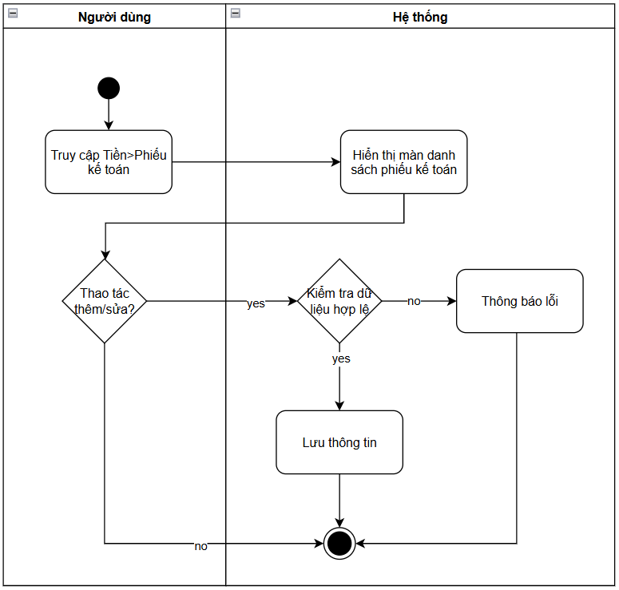

2. Xóa giấy báo có

2.1. Thông tin chung

Mục đích | Cho phép người dùng xóa các phiếu kế toán đã được tạo trong hệ thống nhưng không còn giá trị sử dụng, được lập nhầm hoặc chưa phù hợp với nghiệp vụ thực tế, nhằm đảm bảo dữ liệu kế toán chính xác, nhất quán và phục vụ công tác quản lý tài chính hiệu quả.
Mô tả | Chức năng xóa phiếu kế toán cho phép người dùng loại bỏ một hoặc nhiều phiếu kế toán khỏi hệ thống.  Người dùng có thể thực hiện thao tác xóa từ danh sách phiếu kế toán hoặc từ màn hình chi tiết phiếu kế toán.  Khi người dùng thực hiện chức năng xóa, hệ thống hiển thị thông báo xác nhận để tránh việc xóa nhầm dữ liệu.  Hệ thống thực hiện kiểm tra các điều kiện nghiệp vụ trước khi cho phép xóa phiếu kế toán, gồm quyền thao tác của người dùng, trạng thái chứng từ và các ràng buộc dữ liệu liên quan.  Hệ thống hỗ trợ các thao tác:  - Xóa một phiếu kế toán.  - Xóa nhiều phiếu kế toán cùng lúc.  - Xác nhận hoặc hủy thao tác xóa.  - Hiển thị thông báo kết quả xử lý.  Trường hợp phiếu kế toán đáp ứng đầy đủ điều kiện xóa, hệ thống thực hiện xóa dữ liệu và cập nhật danh sách phiếu kế toán.  Trường hợp phiếu kế toán không đáp ứng điều kiện xóa, hệ thống hiển thị thông báo lỗi tương ứng và không thực hiện thao tác xóa.  Các trường hợp không được phép xóa có thể bao gồm:  - Phiếu kế toán đã được ghi sổ.  - Phiếu kế toán thuộc kỳ kế toán đã khóa.  - Phiếu kế toán đã phát sinh chứng từ khác liên quan  - Phiếu kế toán không thuộc phạm vi dữ liệu mà người dùng được phép thao tác.  Khi phiếu kế toán bị xóa, hệ thống ngừng sử dụng dữ liệu của chứng từ đó trong các chức năng nghiệp vụ và báo cáo liên quan.
Tác nhân | Người dùng có quyền xóa phiếu kế toán.
Điều kiện trước | - Người dùng đã đăng nhập vào hệ thống.  - Người dùng có quyền xóa phiếu kế toán.  - Phiếu kế toán tồn tại trong hệ thống.  - Phiếu kế toán đáp ứng điều kiện nghiệp vụ cho phép xóa.  - Phiếu kế toán chưa ghi sổ hoặc thuộc trạng thái được phép xóa theo quy định
Điều kiện sau | - Phiếu kế toán được xóa khỏi hệ thống.  - Phiếu kế toán không còn hiển thị trong danh sách phiếu kế toán.  - Dữ liệu hạch toán liên quan của phiếu kế toán bị xóa không còn được sử dụng trong các báo cáo và sổ sách kế toán.  - Hệ thống ghi nhận lịch sử thao tác xóa.  - Người dùng nhận được thông báo kết quả thực hiện thao tác xóa.

2.2. Giao diện

2.3. Mô tả luồng nghiệp vụ

2.3.1. Business rules

2.3.2. Bảng mã lỗi

Mã lỗi | Trường hợp | Error massage
INV_001 | Phiếu kế toán đã ghi sổ/có chứng từ liên quan | Không thể xóa phiếu kế toán

2.3.3. Biểu đồ hoạt động
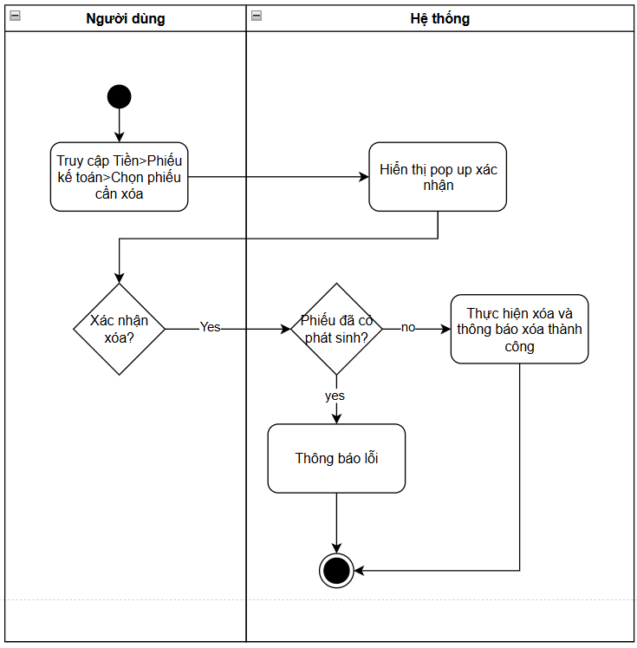

3. Danh sách giấy báo có

3.1. Thông tin chung

Mục đích | Cho phép người dùng tra cứu, theo dõi và quản lý toàn bộ các phiếu kế toán đã được lập trong hệ thống, phục vụ cho việc hạch toán kế toán, điều chỉnh số liệu, kết chuyển, kiểm tra các bút toán tổng hợp và lập các báo cáo tài chính, báo cáo quản trị.
Mô tả | Chức năng này hiển thị danh sách các phiếu kế toán đã được tạo trong hệ thống dưới dạng bảng dữ liệu.  Người dùng có thể xem các thông tin như số chứng từ, ngày chứng từ, ngày hạch toán, diễn giải, trạng thái ghi sổ, chứng từ liên quan, tổng phát sinh Nợ, tổng phát sinh Có, người lập và các thông tin liên quan khác.  Khi người dùng thực hiện các nghiệp vụ kế toán, hệ thống sử dụng dữ liệu từ danh sách phiếu kế toán để theo dõi các bút toán tổng hợp, đối chiếu số liệu kế toán và tổng hợp dữ liệu phục vụ công tác quản lý, kiểm tra và báo cáo.
Tác nhân | Người dùng có quyền truy cập chức năng danh sách phiếu kế toán.
Điều kiện trước | - Người dùng đã đăng nhập vào hệ thống.  - Người dùng có quyền xem danh sách phiếu kế toán.
Điều kiện sau | - Hệ thống hiển thị danh sách phiếu kế toán theo điều kiện tìm kiếm, lọc và sắp xếp của người dùng.  - Người dùng có thể thực hiện các thao tác xem, thêm mới, xóa, ghi sổ và bỏ ghi sổ theo quyền hạn được cấp.  - Dữ liệu phiếu kế toán được sử dụng trong các chức năng hạch toán, ghi sổ và lập báo cáo.  - Việc xem danh sách không làm thay đổi dữ liệu nghiệp vụ trong hệ thống.

3.2. Giao diện
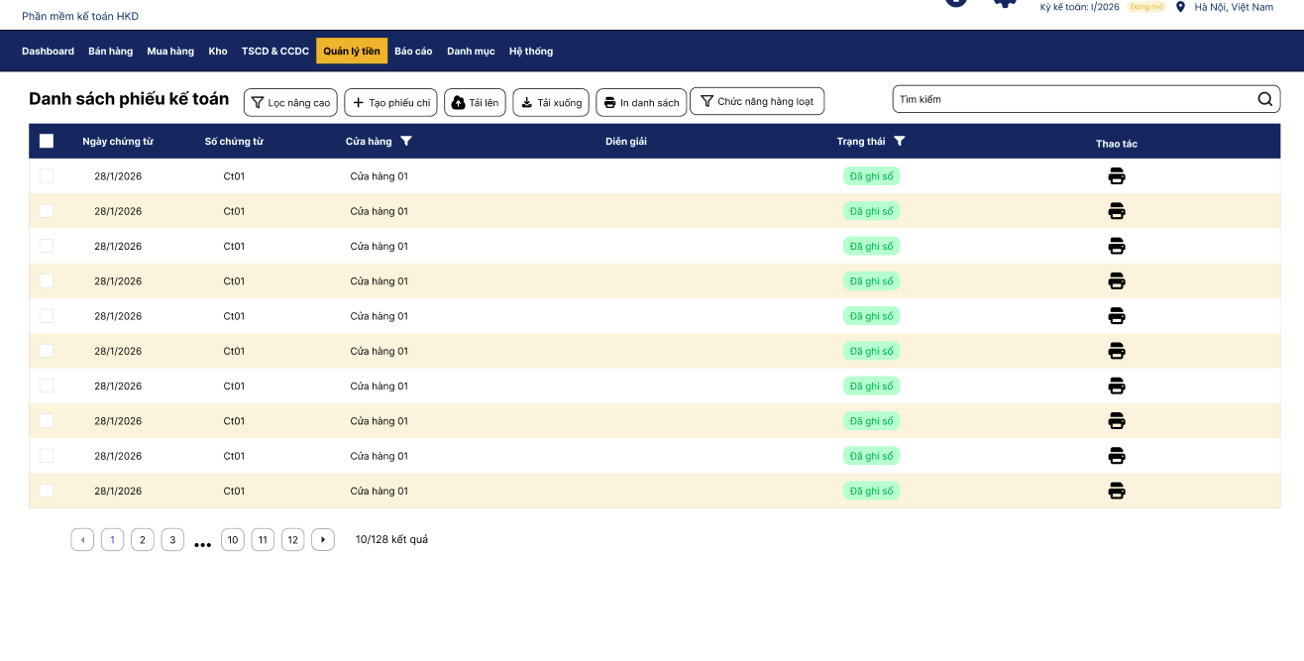

STT | Tên trường/ điều khiển | Loại điều khiển | Cho phép chỉnh sửa | Trường bắt buộc | Giá trị mặc định
Cột thông tin
1 | Ngày chứng từ |  |  |  |  | Lấy từ các trường trong từng bản ghi tương ứng trong kỳ kế toán
2 | Số chứng từ
3 | Cửa hàng
 | Diễn giải
4 | Trạng thái ghi sổ
5 | Chứng từ liên quan
6 | Tổng phát sinh nợ
7 | Tổng phát sinh có
9 | Ghi chú
Chức năng
1 | Thêm/Sửa/Xóa |  |  |  |  | SRS HKD
2 | Tìm kiếm |  |  |  |  | SRS HKD
3 | Lọc |  |  |  |  | SRS HKD
4 | Nhập/Xuất Excel |  |  |  |  | SRS HKD
5 | In |  |  |  |  | SRS HKD
6 | Thực hiện hàng loạt>Xóa |  |  |  |  | SRS HKD
7 | Thực hiện hàng loạt>Ghi sổ |  |  |  |  | SRS HKD
8 | Thực hiện hàng loạt>Bỏ ghi sổ |  |  |  |  | SRS HKD

3.3. Mô tả luồng nghiệp vụ

3.3.1. Business rules

3.3.2. Bảng mã lỗi

3.3.3. Biểu đồ hoạt động


